ROK 1952

ZESZYT 8 (103)

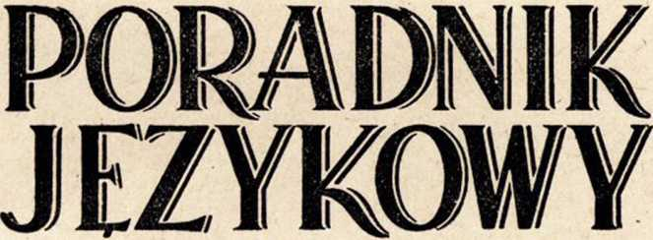

PAŹDZIERNIK

1952



PAŃSTWOWY INSTYTUT WYDAWNICZY

Zatwierdzone pismem Min. Oświaty nr VI Oc-2755/49 z dnia 30 stycznia  
1950 r. do użytku szkolnego jako pożądane w bibliotekach

nauczycielskich.

TREŚĆ NUMERU

Str.

1. JAN TOKARSKI: Dynamizm procesów językowych i metody jego badania 1
2. STANISŁAW SKORUKA: Frazeologia a semantyka (dokończenie) ... 17
3. Recenzja:

MIKOŁAJ RUDNICKI: R. A. Budagow: „Słowo i jego znaczenije" . 25

1. Z gwary warmińskiej i mazurskiej:

Wic o Adamie i Ewie 32

\

1. W. D.: Objaśnienia wyrazów i zwrotów 33

WYDAWCA: PAŃSTWOWY INSTYTUT WYDAWNICZY

REDAKCJA: WARSZAWA, KRAKOWSKIE PRZEDMIEŚCIE 26/28, ZAKŁAD JĘZYKA POLSKIEGO UNIWERSYTETU WARSZAWSKIEGO KOMITET REDAKCYJNY: PROF. DR WITOLD DOROSZEWSKI (REDAKTOR NACZELNY), PROF. DR HALINA KONECZNA, DR STANISŁAW SKORUPKA, PROF. DR STANISŁAW SŁOŃSKI SEKRETARZ REDAKCJI: MGR WANDA POMIANOWSKA.

Począwszy od stycznia 1951 roku „Poradnik Językowy" ukazuje się co miesiąc z wyjątkiem lipca i sierpnia. Rocznik składać się będzie z 10 numerów.

Wobec powiększenia objętości „Poradnika Językowego" o 1/2 arkusza druku cena  
pojedynczego numeru została podwyższona do 2,20 zł. Prenumerata roczna

bez zmiany (18 zł).

ROK 1952

PAŹDZIERNIK

ZESZYT 8 (103)

PORADNIK JĘZYKOWY

MIESIĘCZNIK

REDAKCJI SŁOWNIKA JĘZYKA POLSKIEGO (założony w r. 1901 przez Romana Zawilińskiego)

DYNAMIZM PROCESÓW JĘZYKOWYCH I METODY JEGO BADANIA*

Centralnym zagadnieniem językoznawstwa współczesnego jest zagadnienie wewnętrznych praw rozwoju języka. Ustalanie tych praw sprowadza się do ustalania wzajemnych powiązań między poszczególnymi elementami języka, a także między językiem a życiem społeczeństwa, które jest jego nosicielem. Te związki nie mają charakteru koniecznego, ale też nie są czystymi dowolnościami, są one bowiem uwarunkowane historycznie.

Naturalnym sposobem badania jakichkolwiek związków zjawisk jest ich obserwacja w ruchu. W ruchu bowiem łatwiej jest dostrzec, które spośród różnych zbieżności zjawisk mają charakter przypadkowy, a które są czymś stałym. Obserwacja więc ruchu pozwala klasyfikować te zbieżności, ustalać stopień i sposób ich powiązania, wykrywać związki przyczynowe.

Stosowana w naukach przyrodniczych metoda eksperymentu nie jest niczym innym, jak metodą wprawiania w ruch pewnego zespołu zjawiskowego, modyfikowania tych lub innych jego elementów, połączonego z obserwacją wywołanych w ten sposób efektów, wskutek czego z większą wyrazistością i oczywistością występują związki zjawisk bardziej istotne dla danego zespołu, o charakterze przyczynowym.

W wypadku niemożliwości eksperymentowania, w poszczególnych naukach dąży się do maksymalnego poszerzenia pola obserwacji, zakładając, że zbieżności zjawisk przypadkowe wobec rozmaitości sytuacji zostaną wyeliminowane, w związku z czym w zbieżnościach o charakterze trwałym można się dopatrywać powiązania przyczynowego z większym prawdopodobieństwem. Zarówno w eksperymencie jak i w obserwacji poszerzonej najszersze zastosowanie ma metoda zmian towarzyszących, oparta na zasadzie, że proporcjonalność zmian jednego z elementów badanego zespołu zjawisk w stosunku do zmian innego z tychże elementów, jest dowodem ich powiązania przyczynowego. Warunkiem jednak stosowania tej metody jest ilościowy charakter poszczególnych zjawisk i możność ich pomiaru.

* Artykuł niniejszy należy do cyklu prac referowanych na Sesji Naukowej w maju b. r. P. z. 7 „Poradnika Językowego" z b. r. (s. 1, odsyłacz).



2

PORADNIK JĘZYKOWY

1952, z. 8

Zjawiska językowe są zjawiskami ruchu, przy czym ruch ten ma charakter dwojaki. W pierwszym rzędzie samo porozumiewanie się językowe jest pewną formą ruchu. Następnie poszczególne elementy tego ruchu ulegają ciągłym przemianom. Obok więc ruchu o charakterze niejako technicznym, funkcyjnym, mamy w języku do czynienia z ruchem historycznym, ewolucyjnym. Każdy akt mówienia jest w gruncie rzeczy krzyżowaniem się czy nakładaniem na siebie obu tych rodzajów ruchu.

Ponieważ język jest ruchem, więc i wewnętrzne jego prawa są prawami ruchu. A jednak, mimo iż to może wydać się paradoksem, dzieje językoznawstwa nowożytnego są niejako dziejami ucieczki od problematyki ruchu. Językoznawstwo historyczno-porównawcze, mimo że wprowadziło pojęcie ewolucji do swego zakresu i rozbudowało jej problematykę, główny swój wysiłek skoncentrowało na odtwarzaniu najstarszych stanów języka, opierając się na językach dziś martwych, na zabytkach najdawniejszych, a więc najtrudniejszych do interpretacji. Odbiło się to szczególnie na fonetyce, której żywą treść przesłonił alfabet.

Zaszkodziła problematyce ruchu m. i. szkoła de Saussure'a, wprowadzająca opozycję z jednej strony między żywym ruchem funkcyjnym języka a jego niejako typem, schematem, upatrując w tymże schemacie

o cechach wybitnie statycznych główny przedmiot językoznawstwa (opozycja między „langue" i „parole"), a z drugiej strony między tymże schematem — a ruchem rozwojowym języka (opozycja między synchronią a diachronią języka). W ten sposób żywe procesy mówienia, będące w gruncie rzeczy jedynym terenem, gdzie ruch językowy można obserwować bezpośrednio, znalazły się niejako za burtą.

Sprzeczności metodologiczne związane z problematyką ruchu zarysowały się szczególnie ostro w dziedzinie fonetyki.

Wspomniane już poprzednio zainteresowanie przeszłością języka,

i to cofniętą możliwie jak najdalej, koncentrowało się na zachowanych w poszczególnych językach śladach przeszłości, a więc na tym, co stanowi niejako nie uprzątnięte jeszcze przez tok dziejów rumowiska przeszłości. Czyli, im bardziej poszczególne elementy języka miały charakter statyczny, tym więcej były tu przydatne. A ponieważ materiał historyczny wykazywał duże zmiany w języku, zmiany te pojmowane były jako coś w rodzaju kataklizmów dziejowych w odniesieniu do języka, jako zmiany wybitnie jakościowe.

Zainteresowanie młodogramatyków prawami fonetycznymi, pojmowanymi raczej jako formuły odpowiedniości między kolejnymi stanami danego języka, było jednym z istotnych impulsów powstania fonetyki eksperymentalnej.

1952, z. 8

PORADNIK JĘZYKOWY

3

Poszerzone możliwości obserwacyjne dzięki zastosowaniu precyzyjnych instrumentów doprowadziły do wniosku, że pod literą czy też symbolem komparatystycznego odpowiednika kryje się rzeczywistość fonetycznie bardzo różnorodna i zbyt ruchliwa, by dała się zamknąć w formule jakościowej o charakterze statycznym.

Powstawały dwie drogi: albo przerzucić ciężar badań na języki żywe i opierając się na uchwyconych w nich prawidłowościach zrewidować gruntownie dotychczasową interpretację materiałów nagromadzonych metodą historyczno-porównawczą, albo znaleźć jakiś sposób operowania tym materiałem, nie licząc się z żywym doświadczeniem językowym.

Tą ostatnią drogą poszła praska szkoła fonologiczna, wprowadzając zasadniczy przedział między charakterem funkcyjnym głoski (fonemem) a jej stroną zjawiskową, przy czym ten charakter funkcyjny został przerzucony w sferę Saussure’owskiej langue i zinterpretowany jako pewien typ schematycznego wzorca idealnego, którego mniej lub więcej ścisłą realizacją jest głoska jako zjawisko fonetyczne. W skrajnym ujęciu taki fonem, ogołocony doszczętnie z elementów zjawiskowych, dostępnych obserwacji, stał się w gruncie rzeczy pustym miejscem w wyrazie („cenem“ u Hjelmsleva). W bardziej kompromisowych ujęciach fonem sprowadza się do schematu pojęciowego członów jakościowych opozycji funkcjonalnych w obrębie statycznie pojmowanego systemu fonetycznego.

Sprawdzianem wartości metod badawczych jest ich przydatność w rozwiązywaniu konkretnych zagadnień szczegółowych.

Jednym z takich zagadnień konkretnych, które przekonały mnie w sposób szczególny o lukach metodologicznych zwłaszcza w dziedzinie badania języków żywych, było zagadnienie wokalizmu jednej z gwar ruskich na Podlasiu.

Zagadnienie to, mimo swej konkretności i szczegółowości, nie było bynajmniej „drobiazgiem" lingwistycznym. Gwary bowiem podlaskie wykazują dość archaiczną postać wokalizmu ruskiego, obejmującą klin sięgający poprzez Polesie aż do Czernihowszczyzny, a należyte jego opracowanie jest kluczem do zrozumienia przebiegu i chronologizacji różnicowania się języków wschodnio-słowiańskich. Ponieważ te gwary, poza cennymi szkicami prof. Kuraszkiewicza, nie miały wówczas szczegółowych opracowań fonetycznych, a sąsiadujące z nimi języki: ukraiński i białoruski wykazywały stan fonetyczny znacznie młodszy, chodziło o ustalenie własnego punktu reperowego (orientacyjnego), do którego można byłoby odnosić zróżnicowanie terenowe gwar podlaskich.

Takim punktem reperowym w przedwojennym planie badań miała się stać nie wyróżniająca się niczym szczególnym gwara nadbużańskiej wsi Serpelice, w powiecie bialsko-podlaskim. Opracowując ją rozporządzałem materiałem kartkowym obejmującym ponad szesnaście tysięcy

4 PORADNIK JĘZYKOWY 1952, z. 8

pozycji. Jeżeli średnio na kartkę przyjmiemy dwie samogłoski — miałem ponad 30.000 zapisów samogłosek. Po opracowaniu i uwzględnieniu ciągów historycznych otrzymałem następującą tabelę jakości samogłoskowych.

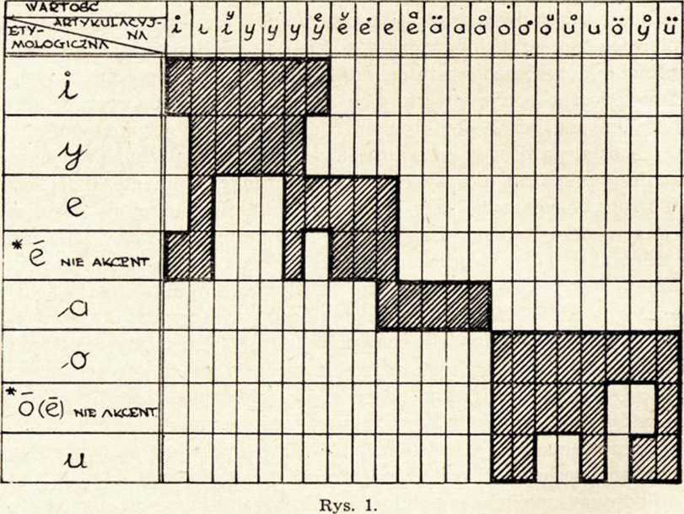

Pominięto tu odmiany dyftongiczne, nie nadające się do ujęcia tabelarycznego.

Następnym etapem, przy tradycyjnym postępowaniu, byłoby ustalenie siatki fonemów. Wariantów fonetycznych jest tu dosłownie ,,cała gęba“. Ale które z nich uznać za nosicieli typowych cech fonologicznych? Na czym oprzeć dystynktywne opozycje fonologiczne? Ściśle rzecz biorąc — z tego bogactwa wariantów, z których każdy jest w pewnym stopniu dystynktywny, gdyż inaczej porozumiewanie się nie byłoby możliwe, można wykroić dziesiątki systemów fonologicznych, każdy inny. Wybór któregokolwiek z nich, poza tym, że byłby oparty na tzw. „wyczuciu“, a zatem subiektywny, powodowałby usunięcie jako nieprzydatnej znacznej części, a kto wie czy nie większości zebranego materiału, gdy tymczasem każda kartka jest dokumentem i musi być zinterpretowana.

Spróbowałem zastosować tu metodę statystyczną prof. W. Doroszewskiego, opartą na jego tezie, że

nasilenie procesów fonetycznych mierzy się częstością występowania ich objawów.

1952, z. 8

PORADNIK JĘZYKOWY

5

Przyznać muszę, że wagi ogólnometodologicznej tej tezy ani wniosków z niej wypływających wówczas jeszcze nie dostrzegałem. Traktowałem ją raczej jako pewne udoskonalenie dotychczasowych sposobów obserwacji, dające większą precyzję i nic więcej. Analiza jednak materiału dokonana przy jej pomocy ukazała mi jej nowe możliwości o charakterze dla językoznawstwa ogólnego zasadniczym.

A oto niektóre przykłady zastosowania.

Pytanie: Czy gwara omawiana rozróżnia w jakiś sposób samogłoski *i oraz *y?

Z analizy jakościowej wynikałoby, że nastąpiło tu całkowite pomieszanie.

Analiza ilościowa z zastosowaniem metody statystycznej, wprowadzonej do badań tego typu przez prof. W. Doroszewskiego, daje następującą odpowiedź:

%

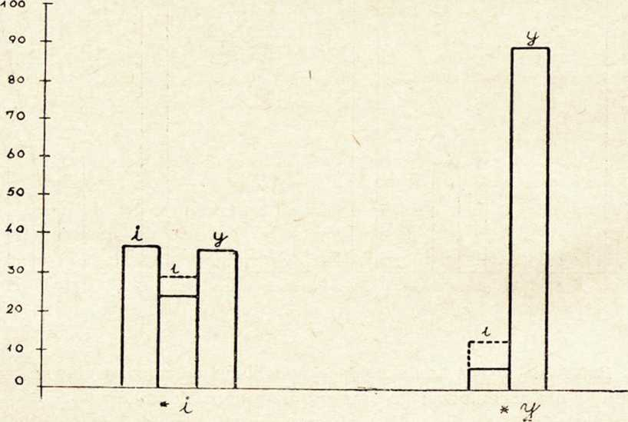

Rys. 2.

Czyli: Miejscom morfologicznym odpowiadającym dawnym *i oraz *y odpowiadają nawyki fonetyczne oscylujące wprawdzie między tymi samymi jakościami fonetycznymi, lecz o różnym profilu ilościowym tych oscylacji.

Wniosek ogólny: Do charakterystyki nawyku fonetycznego, odpowiadającego jakiemuś określonemu miejscu morfologicznemu, nie wystarcza jego charakterystyka jakościowa. Musi być ona uzupełniona profilem ilościowym oscylacji odpowiednich jakości fonetycznych. Wybranie jed-

6

PORADNIK JĘZYKOWY

1952, z. 8

nego z oscylantów, choćby nim była nawet dominanta, jako nosiciela cech fonologicznych powoduje usunięcie w tym wypadku 2/3 materiału.

Uwzględnianie profilów ilościowych umożliwia nie tylko odróżnienie poszczególnych nawyków, lecz także utożsamienie ich historycznych punktów wyjścia w wypadkach wątpliwych.

Przykład: *e w pozycji nie akcentowanej odpowiadają warianty fonetyczne od e do i.

Pytanie: Jaki jest punkt wyjścia tych oscylacji?

Tradycyjna analiza jakościowa da tu co najwyżej odpowiedź banalną, że nastąpiło tu pomieszanie e z y czy i.

A oto wykres profilów ilościowych odpowiedników *ë, *ě, *y, *i.

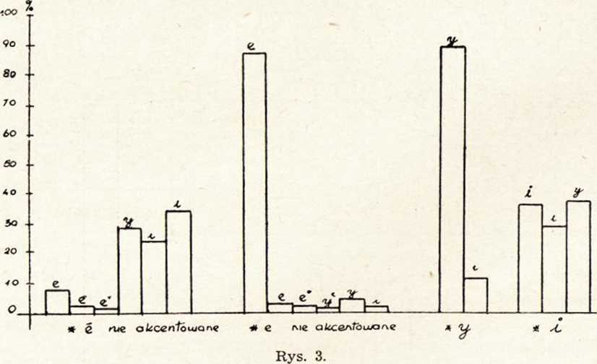

Rzuca się w oczy daleko idące podobieństwo między główną masą profilu *e nie akcentowanego oraz profilem odpowiedników *i.

Odpowiedź jest jasna: nie akcentowanym odpowiednikom *ë odpowiada *i, które poczyna ulegać niejako „rozmyciu" na rzecz *e, rozmyciu zrozumiałemu, jeśli weźmiemy pod uwagę, że bardzo często i jest rezultatem rozwoju *ë powstałego ze wzdłużenia zastępczego i wymienia się z odpowiednikami *ě.

Inny typ zagadnienia.

Pisano bardzo dużo o sposobach powstawania alternacji fonetycznych. Profile ilościowe pozwalają nam na chwytanie na gorąco sposobów tworzenia się i przebiegu rozwojowego tych alternacji.

1952, z. 8

PORADNIK JĘZYKOWY

7

Przykład.

Pytanie: czy da się wykryć metodą ilościową wpływ sąsiedztwa fonetycznego na kształtowanie się profilu ilościowego odpowiedników *i? Odpowiedź:

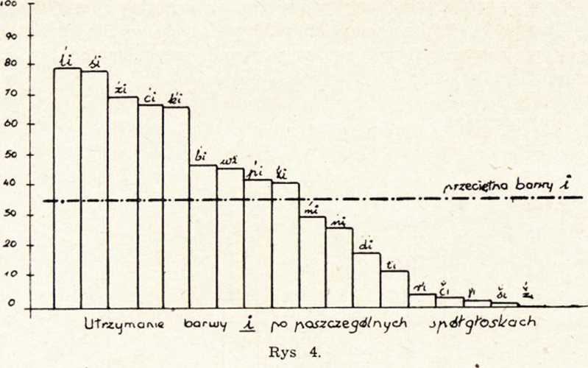

Wykres ten przedstawia nasilenie wariantu i w zależności od charakteru poprzedzającej go spółgłoski miękkiej.

Łatwo tu wyodrębnić następujące jak gdyby piętra, licząc od tych, które wykazują najbardziej ścisłe powiązanie z i wysokim: 1) zębowe szczelinowe i zwartoszczelinowe, 2) wargowe, 3) zębowe zwarte, 4) dziąsłowe. Tylnojęzykowe spółgłoski są tu rozproszone. Spółgłoska l zajmuje pierwsze miejsce, zaś r jest na pograniczu między dziąsłowymi a zębowymi.

Co to znaczy?

Na kształtowanie się profilu ilościowego odpowiedników *i spółgłoski poprzedzające wywierają wpływ rozmaity.

1. Spółgłoski zębowe szczelinowe i zwartoszczelinowe, a wraz z nimi l i k, działają wybitnie konserwująco, utrzymując prawie nienaruszoną artykulację i wysoką. Oderwanie ich w podanych wykresach od zwartych wskazuje, że decydującą rolę grają tu efekty akustyczne spirantyzacji.
2. Po spółgłoskach dziąsłowych mamy tu właściwie wariant y i gdyby nie resztki ich palatalności, trzeba by było je wyłączyć z tej tabeli.
3. Połączenia ze spółgłoskami zębowymi zwartymi wykazują znaczny spadek wariantów i poniżej przeciętnej. Być może jakaś zmiana sposobu ich artykułowania posłużyła za punkt wyjścia całego procesu de-

8

PORADNIK JĘZYKOWY

1952, z. 8

palatalizacji i obniżenia artykulacji samogłoski i. Rzecz do opracowania metodami eksperymentalnymi.

1. Warianty i po spółgłoskach wargowych grupują się koło przeciętnej, co świadczy, że ulegają one biernie omawianemu procesowi.

Czyli — sąsiedztwo fonetyczne wywiera na procesy rozwojowe fonetyczne wpływ w jednym wypadku przyśpieszający, w innym zaś opóźniający, przy czym gra rolę zarówno czynnik artykulacyjny jak i akustyczny.

Inny przykład.

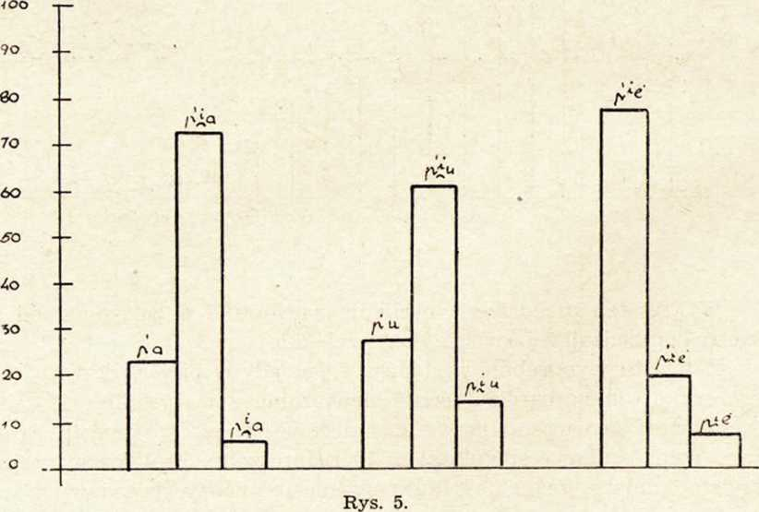

Mamy tu do czynienia ze zjawiskiem większej synchronizacji palatalności wargowych przed dyftongiem iè (odpowiednikiem ē akcentowanego) niż przed innymi samogłoskami.

Wniosek ogólny: Można mówić o istnieniu obok alternacji fonetycznych jakościowych także alternacji ilościowych, polegających na odmienności profilów ilościowych obejmujących te same warianty jakościowe w zależności od sąsiedztwa fonetycznego. Takie alternacje ilościowe są punktem wyjścia alternacji jakościowych, będących w gruncie rzeczy albo formą graniczną albo skamieniałym reliktem tych ostatnich.

Inne zagadnienie. Jaki jest charakter wpływu czynników morfologicznych na przebieg procesów fonetycznych?

1952, z. 8

PORADNIK JĘZYKOWY

9

Dla przykładu zestawmy diagramy (wykresy) wokalizmu niektórych końcówek (sufiksów) z diagramami przeciętnych tegoż wokalizmu w identycznym sąsiedztwie fonetycznym.

Oto diagramy, z których jeden jest wykresem profilu ilościowego *i w końcówce -owi, drugi zaś ilustruje przeciętne dotyczące *i w połączeniu w + i.

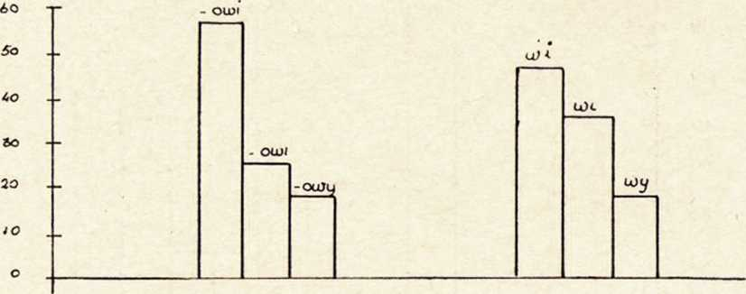

Rys. 6.

Diagramy podobne dotyczące końcówki -mi.

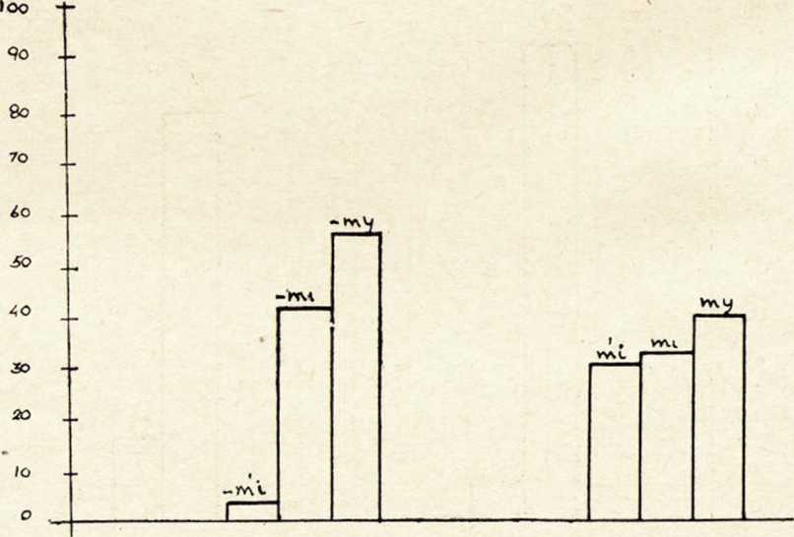

Rys. 7.

10 PORADNIK JĘZYKOWY 1952, z. 8

Wokalizm końcówki bezokolicznika -ti.

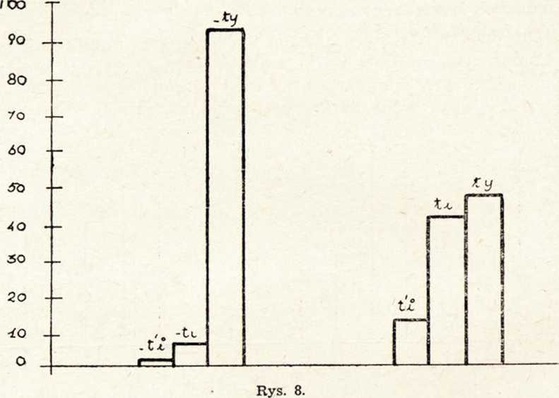

Wokalizm końcówki czasu przeszłego -li.

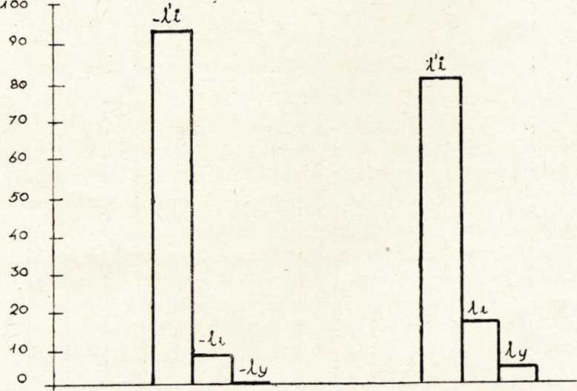

Rys. 9.

1952, z. 8

PORADNIK JĘZYKOWY

11

Wokalizm końcówki deklinacyjnej -i.

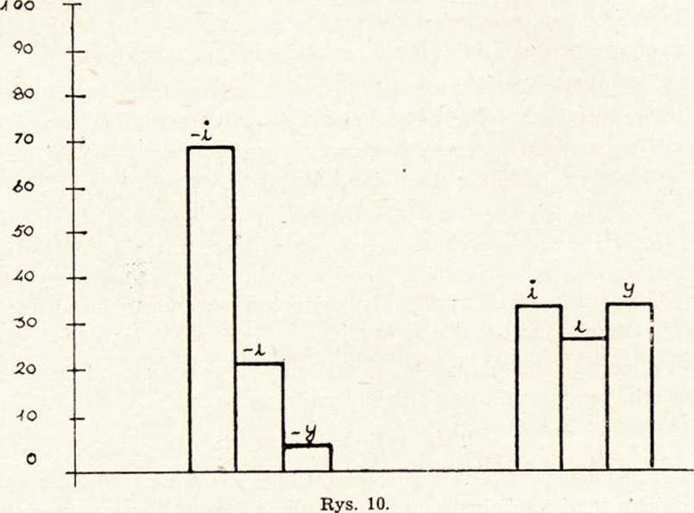

Samogłoska o w sufiksie -owa-.

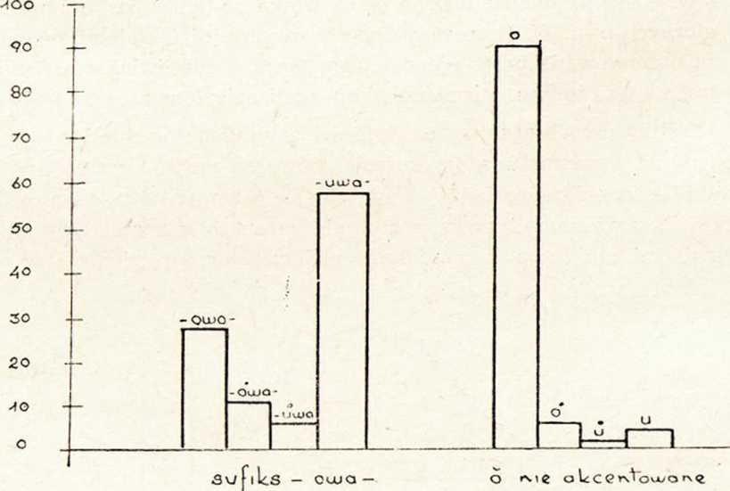

Rys. 11.

12

PORADNIK JĘZYKOWY

1952, z. 8

Z powyższych wykresów nie tylko daje się stwierdzić fakt tu i ówdzie ujawnionego wpływu czynnika morfologicznego na przyśpieszenie czy też opóźnienie przebiegu procesów fonetycznych, ale także i to, że ta morfologizacja jest różna i daje się stopniować, mierzyć ilościowo.

I tak w końcówce -owi, -li wpływ jej, wprawdzie zaznaczający się jako czynnik konserwujący, jest jednak stosunkowo nieznaczny.

Wyrazistą jest natomiast dążność do zachowania wysokiej artykulacji w końcówce deklinacyjnej -i, odróżniającej ją od końcówki’ -y.

Wokalizm zaś końcówki bezokolicznika -ti, końcówki deklinacyjnej -mi i sufiksu –owa wykazuje ewolucję bardzo daleko posuniętą i wyprzedzającą przeciętną ewolucję fonetyczną odnośnych samogłosek w identycznej pozycji fonetycznej. Wyraźnie więc zarysowuje się dążność do wyłonienia nowej normy morfologicznej.

Formanty więc omówione można ułożyć w szereg, od najbardziej „konserwatywnych" do najbardziej „postępowych":

-i, -li, -owi, -mi, -owa, -ti.

Szczegółowe badania tego rodzaju zjawisk pozwoliłyby na ustalenie niejako skali morfologizacji poszczególnych procesów fonetycznych.

Pozostaje zagadnienie zasadnicze. Jaki jest w gruncie rzeczy charakter oscylacji nawyku fonetycznego w obrębie jego profilu ilościowego?

W dyskusji, jaka się toczyła przed wojną na temat postulatów metodologicznych prof. W. Doroszewskiego w zakresie dialektologii, podnoszono, że obserwowane przez niego i jego uczniów rozchwianie artykulacji nie jest niczym innym, jak niedokładną realizacją fonemu.

Jeślibyśmy obserwując chwiejności artykulacyjne mieli do czynienia jedynie z niestaranną artykulacją, wówczas zgodnie z zasadami statystyki poszczególne warianty układałyby się w ten sposób, ze ich ośrodek stanowiłaby wymowa typowa, zaś po obu stronach rozstrzelałyby się odchylenia od niej, stopniowo malejąc pod względem nasilenia. Wówczas

1952, z. 8

PORADNIK JĘZYKOWY

13

przy precyzji badań i odpowiednio zagęszczonej skali wariantów otrzymalibyśmy krzywą ich rozprysku, zbliżoną do krzywej dzwonowej Gaussa. (Rys. 12).

Ale gdy przyjrzymy się choćby diagramom profilów ilościowych podanych poprzednio, a podać by ich można znacznie więcej, znajdziemy bardzo niewiele odpowiadających krzywej Gaussa. Znaczną część omawianych tu diagramów można przedstawić w formie krzywej opadającej lub rosnącej. Tu już jesteśmy świadkami tendencji fonetycznej, szkicującej nowy kierunek rozwoju lub konserwującej resztki formy dawnej. Odchylenie bowiem od krzywej dzwonowej jest dowodem, że owo wahadło rozprysku nie jest pozostawione samemu sobie, lecz że ono jest pociągane w określonym kierunku.

Przykładem takiej krzywej opadającej może być diagram połączenia l z i, zaś rosnącej — diagram obniżania się wokalizmu w końcówce bezokolicznika -ti.

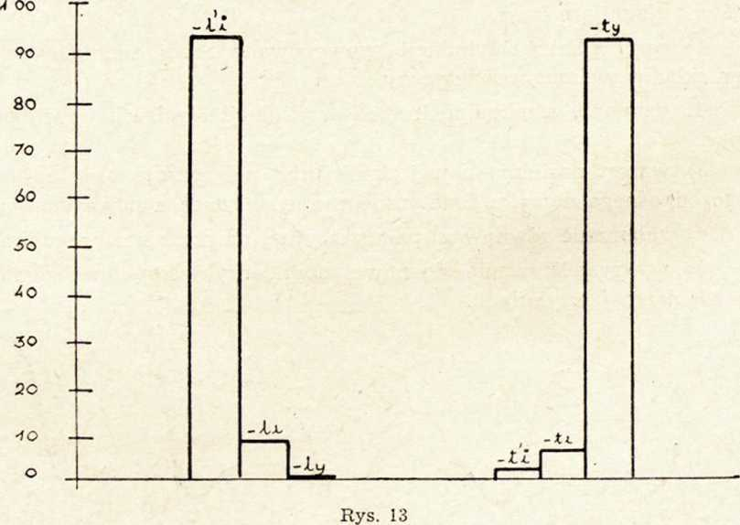

Często także mamy do czynienia z krzywą dwuwierzchołkową, będącą odwróceniem krzywej dzwonowej Gaussa, o różnym kształcie tych wierzchołków. Świadczy to o polaryzacji rozprysku wariantów wobec dwóch ośrodków ich koncentracji, dominanty dawnej lub krystalizującej się nowej.

14

PORADNIK JĘZYKOWY

1952, z. 8

Przykładem takiej polaryzacji może być diagram rozprysku odpowiedników etymologicznego i.

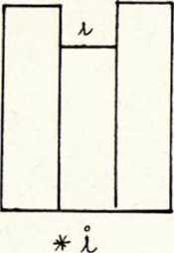

Rys. 14.

Rozwój zatem tendencji fonetycznej, rysujący się na podstawie analizy profilów ilościowych poszczególnych nawyków fonetycznych, można ująć w następujące fazy:

1. rozchwianie artykulacji spowodowane zobojętnieniem na pewien składowy element fonetyczny,
2. działanie atrakcyjne innych artykulacji i zalążek nowej dominanty,
3. wzrost nasilenia nowej dominanty, polaryzacja profilu ilościowego odnośnego nawyku fonetycznego między starą a nową dominantą,
4. załamanie równowagi polaryzacyjnej na rzecz nowej dominanty,
5. wykrystalizowanie się nowej dominanty i stopniowe zanikanie resztek dawnej artykulacji.

Rys. 15.

Można więc sposobem opisowym z dużą dokładnością określić fazę rozwojową danej tendencji fonetycznej przy zastosowaniu metody analizy fonetycznej. Przestaje więc mieć rację bytu klasyczny spór o diachronię

1952, z. 8 PORADNIK JĘZYKOWY 15

i synchronię w języku, bo każda synchronia jest równocześnie wycinkiem diachronii, różniczką niejako ruchu językowego.

Przebieg rozwojowy danej tendencji fonetycznej bywa przyśpieszony lub opóźniany przez czynniki fonetyczne, jak wpływ sąsiedztwa, skąd powstają alternacje nasileń danej tendencji, alternacje ilościowe, powodujące rozszczepienie przebiegu ewolucji fonetycznej. W podobny sposób działają także czynniki pozafonetyczne, o czym była mowa poprzednio. Tu tylko chcę zwrócić uwagę na fakt, że ilościowy przebieg mają także takie procesy, jak mieszanie się języków, np. odmienne profile ilościowe odpowiedników *i w gwarze serpelickiej ruskiej i polskiej (wieś dwujęzyczna).

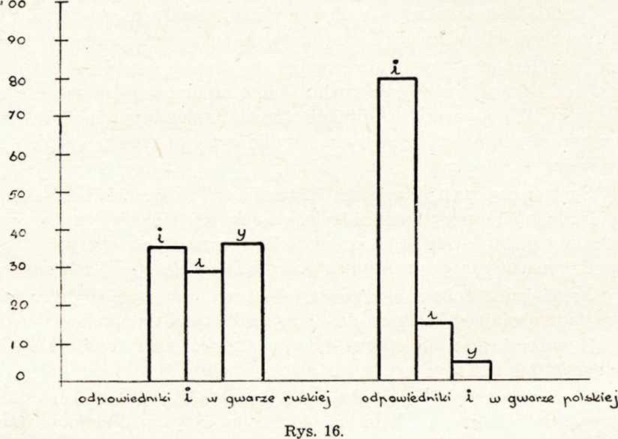

Zastosowanie zatem metody analitycznej, której te przykłady są ilustracją, a opierając się na zebranych przez środowisko warszawskie materiałach, można by ich przytoczyć setki z najrozmaitszych dziedzin fonetyki, toruje drogę nowemu działowi fonetyki, który w środowisku warszawskim nazywamy roboczo fonetyką analityczną.

Co więcej, metoda analityczna z równym powodzeniem daje się stosować we fleksji, słowotwórstwie, semantyce, o czym przy innej okazji.

Jest ona zatem metodą o zastosowaniu wielostronnym w językoznawstwie. Wartość jej jednak zasadnicza polega na tym, że można ją uważać

IG

PORADNIK JĘZYKOWY

1952, z. 8

za dającą na gruncie językoznawczym rozwiązanie znanego dylematu strzały.

Chodzi tu o sofizmat, że strzała puszczona z łuku w poszczególnych momentach spoczywa w jakimś określonym punkcie, a więc nie porusza się. Suma zaś bezruchów daje również bezruch, czyli strzała stoi w miejscu.

Otóż cały rozwój filozofii w dziedzinie teorii rzeczywistości sprowadza się do tego, jak rozwiązać zagadnienie ruchu symbolizowane przez ów problem strzały. Nawet opozycję między metafizyką tradycyjną a dialektyką można sprowadzić do tego, że metafizyka jako punkt wyjścia przyjmuje spoczynek i szuka przyczyn ruchu, dialektyka zaś za punkt wyjścia przyjmuje ruch, interpretując spoczynek jako wypadek szczególny krzyżowania się i niwelowania sprzecznych dynamizmów.

Nauki ścisłe uwolniły się od kompleksu strzały już w zaraniu czasów nowożytnych w związku z wynalezieniem rachunku różniczkowego.

Zgodnie z nim droga strzały w pojedynczym punkcie nie jest równa zeru, lecz różniczce równania ruchu. Sumowanie zaś różniczek nie daje zera, lecz całkę odpowiedniej funkcji, równą drodze tej strzały. W związku z tym fizyka np. przestała być jedynie opisową analizą jakości, jaką była w średniowieczu.

System czy ruch? Rację ma Parmenides czy Heraklit? Historia się powtarza. Sofistyczny po części dylemat opozycji między synchronią czy diachronią znalazł swego Platona w de Saussurze z jego opozycją między langue (koncentrującą synchronię) i parole (warunkującą diachronię)

Jeżeli jeden dobrze ugrupowany fakt wystarcza do obalenia teorii, to za fakt obalający schemat de Saussure’a i jego nadbudówki uważać należy, wobec tego, co było powiedziane, zróżnicowanie ilościowe elementów synchronicznych w języku i istnienie diachronii w synchronii.

Zastosowanie metody analitycznej pozwala dojrzeć napięcie sił rozwojowych języka w materiale współczesnym, żywym, dostępnym obserwacji a nawet eksperymentowi, ujawnia naturę dynamiczną faktów językowych.

Ponieważ metoda analityczna ujmuje fakty językowe w całej ich konkretności, czyli we wszechzwiązku zjawisk, umożliwiając jednocześnie analizę natury poszczególnych ich powiązań, ponieważ bada je w pełni ich dynamizmu, w ruchu, wykazując jednocześnie w jaki sposób ilość przechodzi w języku w jakość, ponieważ wyławia tendencje działające w języku żywym w grze ich sprzeczności i powikłań, jest ona doskonałą konkretyzacją postulatów marksistowskiej metody dialektycznej w zastosowaniu do języka.

Jan Tokarski

1952, z. 8

PORADNIK JĘZYKOWY

17

FRAZEOLOGIA A SEMANTYKA  
(dokończenie)

Wykazawszy związki i zazębianie się frazeologii z semantyką zastanówmy się, na czym te związki polegają i jaki mają charakter, przy jakich zjawiskach semantycznych i frazeologicznych mamy z nimi do czynienia. Zależności te występują i są charakterystyczne:

1. dla powstawania nowych znaczeń i przy zmianach znaczeniowych wyrazów. Szczególnie ścisłe związki zachodzą pomiędzy zmianą znaczenia a zmianą użyć wyrazu, czyli stopniem jego łączliwości frazeologicznej,
2. dla doboru wyrazowego i poprawności semantycznej i frazeologicznej wyrazów;
3. dla ustalania podstawowych zasad rozwoju znaczeniowego wyrazów — zasady krystalizacji dominanty i leksykalizacji.

Przyjrzyjmy się kolejno tym zagadnieniom.

1. W podręcznikach gramatycznych i w pracach specjalnych zajmujących się znaczeniem wyrazów, np. w pracach Wundta, Meilleta, Rozwadowskiego, Szobera, Łosia starano się ustalić główne kierunki zmian znaczeniowych wyrazów.

Prof. Łoś np. wylicza ich cztery:

„I. wyraz oznaczający pewne pojęcie staje się wyrazicielem innego pojęcia, mającego z tamtym pewien związek;

1. treść znaczeniowa zmienia się o tyle tylko, że wzbudza śród ogółu ludzi nastrój uczuciowy, różny od tego, który jej przedtem towarzyszył; to nazywa się zmianą znaczenia na melioratywne, czyli dodatnie, lub pejoratywne, czyli ujemne;
2. zdarza się też, że treść znaczeniowa niknie, i wyraz staje się znakiem formalnym;
3. pewne grupy wyrazów, należących do jednej kategorii gramatycznej, bywają przenoszone do kategorii innej, np. przymiotniki stają się rzeczownikami lub odwrotnie. str. 261)1.

Podział ten jak i szczegółowe omówienie kategorii zmian znaczeniowych (str. 261—269) sprowadza się do zanotowania, stwierdzenia i poklasyfikowania zmian. Jest to opis raczej zewnętrzny kierunków tych zmian stwierdzający stan faktyczny oparty na historycznym materiale wyrazowym zaczerpniętym głównie ze słowników i zabytków językowych. Opis ten dokonany w oderwaniu od frazeologii nie wyjaśnia mechanizmu tych zmian. Wyjaśnienia procesów zmiany znaczeń przy pomocy przenośni, w szczególności przenośni opartych na zasadzie kojarzenia według podo-

1 J. Łoś — Krótka gramatyka historyczna języka polskiego. Lwów 1927.

18 PORADNIK JĘZYKOWY 1952, z. 8

bieństwa lub styczności w czasie, sprowadzają się do tłumaczenia zmian językowych przy pomocy procesów psychicznych i do zewnętrznego opisu zmian językowych będących odbiciem procesów psychicznych. Te wyjaśnienia w świetle nowszych prac, a zwłaszcza w świetle prac Pawłowa i jego teorii odruchów warunkowych są nie wystarczające1. Język jest odbiciem przede wszystkim rzeczywistości, świata zewnętrznego, nacisku tego świata na psychikę człowieka, zmiany zaś językowe odbijają zmiany zachodzące w życiu i wyjaśnienia tych zmian szukać należy w reakcjach umysłu na bodźce zewnętrzne.

Znaczenie czynnika społecznego w rozwoju znaczeniowym wyrazów wysuwał już A. Meillet w rozprawie. Comment les mots changent de sens"1 2, uznawał on nawet ten czynnik za główną przyczynę tych zmian. Zmiany znaczeń wyrazów łączy z historią ich zapożyczeń z innych grup społecznych. Wyjaśnia to na przykładzie różnicowania się znaczeń fr. arriver i le foie.

Zmiana znaczenia pierwszego wyrazu arriver adripare »przybijać do brzegu« na arriver — »przyjeżdżać, przybywać« dokonała się — wg Meillet— pod wpływem języka marynarzy, od których wyraz w tym znaczeniu został zapożyczony. Wyraz le foie pochodzi od łac. iecur ficatum (wątroba nadziewana figami). Z całego wyrażenia przejętego z języka kucharzy utrwaliło się tylko określenie wątroby, ficatum, które po przekształceniach fonetycznych dało we francuskim foie.

Tę ogólną tezę Meileta poddaje krytyce prof. Doroszewski w art. „Czynnik społeczny i indywidualny w rozwoju znaczeniowym wyrazów". Wyjaśnienie zmian znaczeniowych przez sam fakt przeniesienia wyrazu z jednej grupy społecznej do drugiej byłoby wyjaśnieniem mechanicznym. Przesunięcia znaczeń zwłaszcza w zakresie wyrazów odnoszących się do barw, kształtów, woni, dźwięków tłumaczy się najprościej niedostrzeganiem minimalnych różnic w obiektywnych właściwościach przedmiotów3 4-. Poza tym o zmianie znaczenia nie decyduje bezpośrednie kojarzenie wyobrażeń w psychice jednostek, lecz jednoczesność doznań, jednoczesność wrażeń w pewnych konkretnych sytuacjach, która stanowi o możliwościach przesunięć elementów znaczeniowych1.

1 Zagadnienie zastosowania teorii odruchów warunkowych Pawłowa do faktów językowych omawiał prof. Doroszewski w referacie wygłoszonym na posiedzeniu T-wa Psychologicznego w W-wie dn. 24. XI. 1949 r.

2 Linguistique historique et linguistique générale. Paris 1921.

3 W. Doroszewski „Czynnik społeczny i indywidualny w rozwoju znaczeniowym wyrazów“ p. Symbolae grammaticae in honorem Ioannis Rozwadowski cz. I, str. 19— 35. Kraków.

4 Tamże str. 34.

1952, z. 8

PORADNIK JĘZYKOWY

19

Stanowisko to uwzględnia z jednej strony nacisk świata zewnętrznego wyrażający się w konkretnej sytuacji, w jakiej znajduje się mówiący lub używający wyrazu, z drugiej strony reakcje zachodzące w umyśle osoby mówiącej na bodźce idące od zewnątrz.

Mówiący reagując na bodźce zewnętrzne i używając wyrazów aktualizują ich znaczenia każdorazowo w innych sytuacjach, a zatem w coraz to innych związkach frazeologicznych. Prześledzenie tych każdorazowo innych sytuacji życiowych i w związku z tym wszystkich połączeń frazeologicznych w historii użyć wyrazów pozwoliłoby nam sformułować ogólne zasady zmian znaczeniowych wyrazów.

Oparcie semantyki na historii języka postuluje już prof. Łoś we wspomnianej gramatyce. Postulat słuszny z tym jednakże uzupełnieniem, że do sformułowania zasad zmian znaczeniowych wyrazów dojść można jedynie poprzez szczegółowe badanie warunków zmian znaczeniowych wyrazów rozpatrywanych w związkach frazeologicznych i poprzez te związki, poprzez ustalone konkretne sytuacje, w jakich wyrazy, wyrażenia i zwroty bywały i bywają używane.

Powstawanie nowych znaczeń wyrazów jest wynikiem zastosowania wyrazu w nowych związkach frazeologicznych.

Wyraz odłam oznaczający pierwotnie »kawał odłamany od całości, część czego, resztkę«, o czym świadczą takie połączenia jak odłam meczetów (Mick.), odłam dzieł sztuki (Mick.), odłam materii (K. K.), odłam mitru, odłam budowli (PJ, 3, 49, s. 17), na skutek łączenia z wyrazami oznaczającymi nie tylko przedmioty materialne, aie jednocześnie i pojęcia, jak np. odłam monarchii:

„Kilka państw powstało z odłamów tej monarchii (Sł. Wil.) lub odłam plemienia, odłam przemysłu (K. K.), odłam społeczeństwa (PJ, 3, 49, s .17), nabrał znaczenia przenośnego i mógł być łączony z rzeczownikami oznaczającymi pojęcia oderwane. W połączeniach takich jak odłam przemysłu, odłam plemienia, odłam monarchii drugi człon połączenia stanowi nazwę nie tylko realnego przedmiotu lub zbioru przedmiotów (przemysł = = konkretne zakłady przemysłowe; plemię = konkretne jednostki, człon- 1

1 „Ogólne zasady zmiany znaczenia wyrazów byłyby możliwe do ustalenia po szczegółowym zbadaniu ich historii. Zadanie to jest niezmiernie trudne, a w znacznej mierze nawet niemożliwa do spełnienia, gdyż źródła historyczne w tym zakresie mamy bardzo późne i bardzo ubogie. Trzeba z góry przypuścić, że wiele zmian w znaczeniu wyrazów polskich zaszło już w okresie przedhistorycznym tj. przed- piśmiennym, a metoda porównawcza, która nam znakomicie wyświetliła przebieg przedhistorycznych wymian w dziedzinie głosowni i odmienni, tutaj doprowadza nas co najwyżej do niektórych uogólnień, mających tylko hipotetyczny charakter** (Krótka gram. hist. str. 260).

20

PORADNIK JĘZYKOWY

1952, z. 8

kowie plemienia; monarchia = konkretne terytorium), ale jednocześnie i pojęcia oderwanego, nazwę instytucji. Połączenia tego rodzaju jako zawierające w sobie pojęcie przedmiotów konkretnych i jednocześnie oderwanych nawiązują do znaczenia podstawowego odłamu. Treści wyrazów łączonych nie zawierają wskutek tego wewnętrznych sprzeczności. Połączenia te stanowią zarazem podstawę umożliwiającą przejście do połączeń oznaczających tylko pojęcia oderwane, takie np. jak odłam wiedzy. Z tego rodzaju połączeń można dopiero wyodrębnić i określić nowe znaczenie wyrazu »część, dział, gałąź, odgałęzieniem

Zmiany znaczeniowe nie dokonywają się w abstrakcji. Są one możliwe na skutek tego, że wyrazy wchodząc w coraz nowych sytuacjach w coraz nowe połączenia frazeologiczne nabierają nieznacznych, ale coraz to innych odcieni znaczeniowych. Te odcienie znaczeniowe z biegiem czasu coraz bardziej się różnicują, tak że można w pewnych połączeniach mówić już o nowym znaczeniu wyrazu.

1. Różne połączenia frazeologiczne są często synonimicznymi sposobami wyrażania pewnych treści semantycznych. Jeżeli chcemy powiedzieć, że ktoś czegoś bardzo żałował, to możemy to wyrazić następującymi związkami frazeologicznymi:
2. zwrotami: (ktoś) żałował czego (bardzo, ogromnie, serdecznie itp.);

doznawał żalu;

czuł, odczuwał żal (ogromny, ostry itp.);

1. frazami: (kogoś) chwycił, opanował porwał żal; żal (w kimś) wzbierał;

(komuś) żal napełniał a. gryzł serce; serce (czyjeś) napełniło się żalem; serce (czyjeś) trzęsło się z żalu; w sercu (kogoś) budził się żal (za czym);

(komuś) zrobiło się żal czego.

Połączenia te nie wyczerpują wszystkich możliwości frazeologicznych wyrażenia uczucia żalu, wskazują tylko na to, że ta sama treść semantyczna może być wyrażona różnymi formami frazeologicznymi.

Różne formy frazeologiczne służą jednakże najczęściej do cieniowania treści semantycznej, tzn. do uwypuklenia różnych stron owej treści. Może to być podkreślanie różnych cech znaczeniowych, może to być wydobywanie strony emocjonalnej wyrazu, może to być wreszcie podkreślanie i wydobywanie zasięgu środowiskowego i regionalnego wyrażeń i zwrotów.

Odpowiednikiem frazeologicznym czasownika zamknąć jest zwrot dokonać zamknięcia. Użycia jednakże tego odpowiednika nie pokrywają się z czasownikiem podstawowym nie tyle semantycznie, co stylistycznie.

1952, z. 8

PORADNIK JĘZYKOWY

21

Czasownik zamknąć ma kilka znaczeń i w związku z tymi znaczeniami różną frazeologię i składnię:

W znaczeniu »zawrzeć« mówimy: zamknąć drzwi, mieszkanie, szafę,.

biurko, oczy, usta; zamknąć kogo w pokoju;

„ »zakończyć« mówimy: zamknąć posiedzenie, rachunki

wystawę;

»zwinąć« mówimy: zamknąć szkołę, fabrykę;

„ »osadzić, umieścić«: zamknąć kogo w domu wariatów,.

w więzieniu;

»schować w miejscu zamkniętym«: zamknąć* co w czym: papiery

w biurku, akta w szafie itp.

Tylko w znaczeniu »zakończyć« i »zwinąć« możemy zamiast zamknąć użyć zwrotu dokonać zamknięcia, np. zamknąć rachunki // dokonać zamknięcia rachunków; zamknąć wystawę // dokonać zamknięcia wystawy; zamknąć szkołę // dokonać zamknięcia szkoły. W innych znaczeniach zastępowanie czasownika zwrotem byłoby nienaturalne, np. dokonać zamknięcia mieszkania a. szafy zamiast zamknąć mieszkanie, zamknąć szafę, a nawet śmieszne: dokonać zamknięcia oczu a. ust zamiast zamknąć oczy, zamknąć usta. Niemożliwa jest również zamiana czasownika zamknąć w stałych, utartych zwrotach jak np. zamknąć oczy = »umrzeć«, zamknąć gębę = »zamilknąć« itp., gdzie czasownik ten stanowi niezastąpiony składnik całego zwrotu. Zaznaczyć przy tym należy, że nawet w wypadkach możliwej wymiany — czasownik zamknąć i zwrot dokonać zamknięcia nie są zupełnie równoznaczne. Zwrot dokonać zamknięcia charakterystyczny jest dla stylu urzędowego i nieco podniosłego, czasownik zamknąć ma zabarwienie stylistycznie obojętne.

Rozpatrywanie wyrazów tylko od strony ich znaczenia w oderwaniu od frazeologii nie wyjaśnia nam sprawy bliskoznaczności i jednoznaczności wyrazów. Wyrazy to samo znaczące nie zawsze mogą być wymiennie używane. Przymiotniki towarowy, fraktowy, ciężarowy mają w połączeniu z pewnymi rzeczownikami to samo znaczenie. Każdy z nich znaczy tyle co »służący do przewożenia towarów«. Mimo tej „identyczności znaczenia nie mogą być właśnie w tym znaczeniu wymiennie używane. Mówimy pociąg towarowy, ale statek frachtowy, samochód ciężarowy, choć są to wszystko środki lokomocji służące do przewożenia towarów. Dzieje się to tak dlatego, że te zespoły frazeologiczne mają charakter stały, stanowią jako całość pewne jednolite pojęcia. Ta jednolitość wyraża się również w jedności formy frazeologicznej: składniki tej formy są niewymienne.

22

PORADNIK JĘZYKOWY

1952, z. 8

O wymianie składników w jednostkach frazeologicznych czyli o doborze frazeologicznym mówimy zwłaszcza wtedy, gdy w grę wchodzą związki wyrazowe luźne i łączliwe. W zakresie tych związków dobór frazeologiczny polega na prawidłowym łączeniu wyrazów. Łączliwość wyrazów opiera się na pewnych zasadach wynikających z ogólnych praw rozwojowych języka i praw prawidłowego, logicznego myślenia. Wiążą się one z zagadnieniem normatywności w języku. Zasada oceny i selekcji materiału językowego pod względem stylistyczno-normatywnym brzmi w ujęciu prof. W. Doroszewskiego następująco:

„Dobry — czy oględniej: możliwy, poprawny pod względem stylistycznym jest taki tekst: opis, fragment opisu, zdanie, wyrażenie, w którym nie ma wewnętrznych skłóceń pierwiastków treściowych, w którym nie ma zalążków niedorzeczności“. (PJ. 3, 52, s. 12)’.

Zasada ta ma zastosowanie również przy łączeniu wyrazów w związki frazeologiczne. Strona semantyczna składników związku frazeologicznego jest sprawdzianem poprawności związku. Dlatego zupełnie poprawne semantycznie i frazeologicznie będą takie zwroty jak zachować trzeźwość; zachować przytomność umysłu; zachować urodą, zdrowie; niemożliwe natomiast — zachować chorobę. Łączenie bowiem wyrazów zachować i choroba sprzeczne byłoby z wyżej sformułowaną zasadą.

Zasada ta odnosi się również do właściwego rozumienia i używania wyrazów obcych. Obserwowane w ostatnich czasach wykolejenia w zakresie użyć wyrazów zwłaszcza pochodzenia łacińskiego i francuskiego mają niewątpliwie związek z osłabieniem wpływu tych języków na język polski. Niezależnie od tego, czy mamy do czynienia z wyrazami obcymi czy z rodzimymi, poprawność frazeologiczna i stylistyczna łączy się ściśle z rozumieniem treści, czyli znaczenia używanych wyrazów.

1. Podstawowe najogólniejsze zasady rozwoju znaczeniowego wyrazów formułuje prof. Doroszewski jako proces krystalizacji dominanty i proces leksykalizacji. Oba procesy mają zasięg szerszy, odnoszą się nie tylko do semantyki i frazeologii, ale do wszystkich działów i zjawisk językowych. Mają zastosowanie zarówno w fonetyce jak i w morfologii i składni. 1

1 por. również W. Doroszewski. Kryteria poprawności językowej PZWS 1950, rozdz. „Kryteria narodowe" (str. 23—42). Rozmowy o języku. RIW. Seria I. Warszawa 1948, Seria II — 1951. Seria III — 1952.

1952, z. 8

PORADNIK JĘZYKOWY

23

Proces krystalizacji dominanty polega na specjalizowaniu się i „dominowaniu" jakiejś jednej formy wśród wielu różnych form obocznych albo na wysuwaniu się na plan pierwszy jakiejś funkcji wśród różnych form wspólnofunkcyjnych, na specjalizowaniu się tych funkcji. W historii języka, zwłaszcza w historii zmian znaczeniowych wyrazów można przytoczyć wiele tego rodzaju przykładów.

Przymiotniki owocny i owocowy miały pierwotnie to samo znaczenie. Obie formy spotykamy już w Biblii Zofii (84a, 21; 110a, 19)\

W tym samym znaczeniu były używane aż do wieku XX wymiennie:

Owocny: owocne drzewa (BZ. 84a, 21; święt. z Woc. r. 1449. K. K.;

Mickiewicz: „Był sad — Drzewa owocne, zasadzone w rzędy, Ocieniały szerokie pole; spodem grzędy." Pan Tad. ks. II, w. 403); owocna szypułka (Troc), owocne ogrody (Świtkowski, XVIII w. K. K.).

Owocowy: drzewa (Statut Wiśl. XVI w.); ogród, skład, sok, wino (K. K.).

Prawdopodobnie w ciągu XIX wieku przymiotnik owocny zaczyna być używany przenośnie i łączony z rzeczownikami oznaczającymi pojęcia oderwane: owocny okres młodości, owocna praca, owocne usiłowania (K. K.), owocna dyskusja. Na skutek tego rodzaju połączeń przymiotnik owocny nabiera nowego znaczenia: «przynoszący owoce, wydajny, skuteczny, korzystny». W nowszych czasach, w wieku XX następuje rozdział funkcji znaczeniowych obu przymiotników. Znaczenie podstawowe «odnoszący się do owocu, wydający, rodzący owoce» oraz wszelkie odcienie znaczeniowe realne wiążą się z przymiotnikiem owocowy, owocny zaś w tym znaczeniu wychodzi z użycia, ustala się natomiast w znaczeniu przenośnym jako «skuteczny, wydajny, korzystny». Tendencja ta obejmuje i inne przymiotniki na -ny i -owy, tworzone formantami dotychczas współ- funkcyjnymi, które zaczynają krystalizować i specjalizować swoje znaczenia. W podobny sposób różne strukturalnie, ale używane pierwotnie w tych samych znaczeniach pary przymiotników: obrotny //obrotowy, sądny// sądowy, czelny//czołowy, polny//polowy zróżnicowały się znaczeniowo. Więcej materiału zwłaszcza historycznego z XVI—XIX wieku przytacza dr H. Kurkowska w artykule „Uwagi o żywotnych typach słowotwórczych przymiotników" (PJ, 6, 1950; 1, 1951). 1 2

1 Biblia Królowej Zofii. Wyd. Małeckiego, Lwów 1871.

2 por. również przykłady omawiane przez prof. W. Doroszewskiego w cytowanym artykule: skazitelny, skazisty, skażony oraz wiekui, wiekuisty, wieczysty, wieczny, wiekowy (str. 4—7).

24 PORADNIK JĘZYKOWY 1952, z. 8

Z procesem krystalizacji dominanty wiąże się ściśle proces leksykalizacji. Proces ten odnoszący się nie tylko do wyrazów, lecz i do związków frazeologicznych zilustrujemy kilkoma przykładami.

Wyrażenie na итór używane dziś i zrozumiale tylko w zwrocie pić na итór jeszcze w XVII wieku miało szerszy zakres użycia. Pierwotnie znaczyło «na śmierć»:

„Kijmi go na umor biją.“ (Kłokowski. К. K.).

W miarę zacierania się tego podstawowego znaczenia mogło być łączone z innymi czasownikami jak np. uczyć się, płakać, łgać, śmiać się, kpić z kogo, grać w karty na итor a. do итоrи, jak świadczą przykłady użycia tego wyrażenia notowane w Sł. К. K. z autorów XVI—XIX wieku. Leksykalizacja dokonywała się stopniowo pod wpływem takich sytuacji a następnie i związków z czasownikami, które nie łączyły się ze śmiercią, ale wskazywały na pewne do niej podobieństwo. Połączenia takie odczuwano zrazu jako przenośnie o charakterze hiperbolicznym jak np. płakać, śmiać się do итоrи, z biegiem czasu na skutek leksykalizacji wyrażenia na итоr traciły swój żywy charakter przenośny i w końcu wyszły z użycia. W zachowanym do dziś zwrocie pić na итоr nie łączymy „umoru ze śmiercią, podobnie jak i w czasowniku zmorzyć (sen go zmorzył). Łączności tej nie odczuwamy na skutek całkowitej leksykalizacji zarówno wyrażenia jak i czasownika, których znaczenia odbiegły od pierwotnego i dziś odczuwamy je jako jednolite znaki semantyczne.

Stopień leksykalizacji składników wyrażenia lub zwrotu może być różny. W związkach frazeologicznych stałych składniki związku są przeważnie całkowicie zleksykalizowane, np. w zwrotach: stawić pod pręgierzem, zbić z pantałyku, stroić koperczaki, mieć kogo za hetkę pętelkę itp. Przy czym zrozumiałość poszczególnych elementów nie ma tu zasadniczego znaczenia. Chodzi o to, że wyrażenie lub zwrot jako całość co innego znaczy niż poszczególne jego składniki. Mimo iż rozumiemy składniki takich np. wyrażeń i zwrotów jak stalowe nerwy, złote serce; puścić ostatnią parę, iść komu na rękę i setki innych podobnych, wyrażenia te i zwroty są tu użyte przenośnie i tworzą pewne nierozerwalne całości znaczeniowe. W wyrażeniach i zwrotach luźnych stopień leksykalizacji jednego z elementów decyduje o poprawności i możliwości połączenia. Wyrazów nie zleksykalizowanych nie można łączyć ze sobą w związki frazeologiczne wtedy, kiedy zestawienia ich treści mogą być nie zharmonizowane, mogą zawierać „zalążki niedorzeczności.

W pewnym słowniku objaśniono wyraz kornet jako instrument „pokrewny trąbie: Przymiotnik pokrewny spotykamy w takich połączeniach: pokrewny sposobem myślenia, wyobrażeniami; pokrewne obyczaje, natury; pokrewne wyrazy (K.K.). W połączeniach tych łączymy przymiotnik

1952, z. 8

PORADNIK JĘZYKOWY

25

pokrewny z wyrazami oznaczającymi wytwory lub cechy ludzkie. Jeżeli w połączeniach z wyrazami oznaczającymi przedmioty materialne użycie pokrewnego razi, to znaczy, że nie został on jeszcze dostatecznie zleksykalizowany. Znaczenie jego podstawowe w pewnych połączeniach odżywa i jako sprzeczne pod względem treści z łączonym wyrazem powoduje dysharmonię.

Wszystkie omówione tu procesy: zmian znaczeniowych, doboru wyrazowego i frazeologicznego, krystalizacji i leksykalizacji wskazują na najściślejsze związki semantyki i frazeologii. Dyscypliny te wzajemnie się uzupełniają. Semantyka, jeżeli nie ma być czczą spekulacją, musi się opierać na konkretnym materiale wyrazowym, którego dostarcza frazeologia, przy czym wszelkie zmiany znaczeniowe wyrazów mogą być badane tylko w związku z historią użyć tych wyrazów, a więc w związku i na tle ich rozwoju frazeologicznego, frazeologia bowiem dostarcza ilustracji zmian semantycznych wyrazów.

Stanisław Skorupka

RECENZJA

R. R. Budagow: Słowo i jego znaczenije. Izdatielstwo Ieningradskogo Gosudarstwiennogo ordiena Lenina Uniwersitieta. Leningrad 1947. Str. 65.

Autor powiada na str. 8: „kontekst uchyla polisemię wyrazu, realizując go każdorazowo w określonym ściśle kierunku. A nawet więcej, kontekst może opanować wyraz zupełnie i na długo wyznaczyć jego zakres znaczeniowy."

Str. 12. ,,Tzw. socjalna treść wyrazu jest również szczególną (swoistą) właściwością kontekstu, określaną jednakże głębszymi warunkami społecznymi upowszechnienia się wyrazu.“

I Szekspir, i Walter Scott zauważyli, że w języku angielskim są dwie warstwy wyrazów, dotyczących bydła: w hodowli chłopi nazywają je wyrazami saksońskimi: swine, ox, sheep — w potrawach francuskimi: porc, beef, mutton, co jest wynikiem wpływu języka francuskiego w XII— XIII wieku.

W XVIII w. wyrazy takie, jak: patrie, république itp. przybrały nowe znaczenia, w Rosji XX w. Lenin i Stalin nadają nowe znaczenia wyrazom takim, jak: burżuazja, proletariat, idealizm, materializm, socjalizm, komunizm. Natomiast wyrazy zawodowe ulegają zmianom znaczeniowym na skutek mechanicznego zróżnicowania i ze światopoglądem nie mają nic wspólnego, np. operacja: 1. chirurgiczna; 2. wojskowa; 3. kupiecko-bankierska.

20

PORADNIK JĘZYKOWY

1952, z. 8

Na str. 15 autor podkreśla fakt, że każdy wyraz wykazuje tendencje do jednoznaczności, monosemii. Zmiany znaczeniowe wiążą się z warunkami socjalnymi, artystycznymi itd. Zawisze jednak klasy postępowo-rewolucyjne lepiej i właściwiej pojmują określenia polityczne od klas reakcyjnych.

Autor odróżnia polisemię od homonymii, tzn. od takich wypadków jak ros. grad »gród« oraz grad »grad« (opad atmosferyczny). Homonimy pojawiają się nie tylko dlatego, że zachodzą przypadkowe zgodności różnych pierwotnie słów na skutek zmian fonetycznych np. (w j. p.) buk »drzewo«: buk (Bug) »rzeka«: buk (Bóg) »istota nadludzka«, ale i dlatego, że nastąpić może „rozpad polisemii", tzn. że słowa niegdyś identyczne oddaliły się od siebie. Autor przytacza jako przykład ros. благодаря w znaczeniu »dzięki« i »dziękując« np. благодаря ему я сломал себе ногу = »dzięki niemu złamałem sobie nogę« obok благодаря jako imiesłów do благодарить = = »dziękować«. W żywym języku mówionym nie odczuwa się żywo etymologicznej tożsamości takich homonimów (por. polskie przed : przód itp.), zatem różnica między typami homonimów jest tylko różnicą historyczną.

Ale wyrazy wieloznaczne posiadają jednak pewien stały ośrodek znaczeniowy. Jako przykład przytacza autor znaczenie wyrazu rs. sol, która zawsze oznacza minerał określony, potrzebny do potraw; około tego znaczenia grupują się znaczenia inne: konkretne, abstrakcyjne, literalne i przenośne, a więc znaczenia, charakteryzujące dowcip, rozmowę (por. wyrażenie ,,sól attycka“) itp. Znaczenie zasadnicze wiąże jednakże wszystkie znaczenia sytuacyjne albo kontekstowe. Natomiast homonimem zupełnie przypadkowym jest sol — z gamy śpiewaczej włoskiej. Autor rozróżnia tedy polisemię od homonimii: w pierwszym razie mamy do czynienia ze znaczeniami, które wykazują wyraźne związki ze znaczeniem zasadniczym, nazywanym przez autora „znaczeniem centralnym", w drugim wypadku odbicie znaczeniowe postąpiło tak daleko, że się zatracił związek ze znaczeniem centralnym = zasadniczym albo też zgodność fonetyczna istnieje, ściśle przypadkowa, ale związków znaczeniowych między przypadkowo tymi samymi fonetycznymi blokami — nie ma i nie było.

Ale nie tylko podobieństwa kontekstowe czy też sytuacyjne wytwarzają zróżnicowania znaczeniowe. Dzieje się to także w kontrastowych zestawieniach. Autor przytacza na str. 20—1 przykłady kontrastujące, które wywołują pierwiastkowe zmiany znaczeniowe земля и вода, земля и небо, земля и города. W pierwszym przykładzie pojmujemy wyraz ziemia przede wszystkim jako »suszę«, w drugim jako »coś, co jest niskie«, w trzecim jako »wieś«.

Na str. 21—5 stara się autor uwydatnić różnice pomiędzy słowami codziennego użytku a terminami naukowymi. Różnice te sprowadzają się

1952, z. 8

PORADNIK JĘZYKOWY

27

do tego, że słowa codziennego użytku nie mają dokładnie określonych znaczeń np. stół, krzesło, rzemiosło, przemysł itp., natomiast określenia takie, jak: wodór, tlen, inercja, bezwładność, grawitacja itp. są bardziej dokładne i ścisłe. Autor zaznacza na str 23: „w całym szeregu wypadków przejście od supozycji do ścisłej wiedzy dokonywa się dzięki ustaleniu odpowiedniego terminu". Określenie inercja nabrało odpowiedniego znaczenia dopiero po ukuciu tego terminu przez Galileusza. W tym tkwi także powód, dlaczego Lenin przypisywał tak wielkie znaczenie nowej terminologii nie tylko w zakresie nauki, ale i polityki, objaśnia autor.

Autor podkreśla, że termin wyróżnia się od wyrazu „monosemantycznością" = jednoznacznością oraz dokładnością granic znaczeniowych. Wieloznaczność terminu odczuwa się jako niedostatek, jako wadę. W wielu razach terminy dublują słowa codzienne, por. bezwładność : inercja. Terminy nie posiadają emocjonalnych elementów, np. rachunek różniczkowy, pierwiastek itd. Omawiając wzajemny stosunek wyrazów abstrakcyjnych i konkretnych, autor podkreśla, że wyrazy abstrakcyjne pojawiają się dopiero na wyższych stopniach cywilizacji, zaś u ludów pierwotnych przeważają wyrażenia konkretne, np. u Indian amerykańskich oko zwierzęcia ma inną nazwę niż ludzkie, u ludów północnych da się stwierdzić ± 20 słów dla oznaczenia różnych rodzajów lodu, 41 słów dla śniegu, 11 słów dla określenia zimna itd. Resztki takiego stanu dadzą się zauważyć w folklorze ludów indoeuropejskich, np. w zagadkach ludowych rosyjskich: „Co jest nad nami do góry nogami" — odpowiedź brzmi: „mucha", „karakon" — ale brak określenia ogólniejszego: „owad". Postęp od znaczeń konkretnych do abstrakcyjnych znajduje wyraz m. i- w przenośniach. Np. Puszkin mówi, „wóz życia", a w języku codziennym posługujemy się takimi zwrotami, jak: „gardło butelki", „wymowne oczy" itd. Szczególne znaczenie osiąga ten sposób mówienia w literaturze pięknej.

W dalszym ciągu daje autor ciekawe przykłady zmian znaczeniowych w języku rosyjskim": накануне czas przed świętem, w którym śpiewa się kanon" (1 etap), »czas przed każdym świętem « (2 etap), » każdy dzień poprzedzającym »stan, poprzedzający cokolwiek oczekiwanego« (3 etap). Jest to przykład na tzw. rozszerzenie znaczenia. Odwrotny przykład daje rozwój znaczeniowy wyrazu kwas »coś zakwaszonego« ^ »określony napój«. Omawiając przyczyny zmian znaczeniowych, autor wyróżnia: 1) tożsamość funkcji np. pióro (gęsie) ^ pióro stalowe, aluminiowe, złote itd.; 2) logiczne i psychologiczne asocjacje, którymi operowano dawniej, a które są „czynnikiem wtórnym podlegającym historycznym prawom rozwoju wyrazu. Prawo semantyki funkcjonalnej wykazuje, że przejście nazwy jednego przedmiotu na drugi może się odbywać nawet w razie całkowitego braku zewnętrznego podobieństwa między tymi przedmiotami. Znaczenie rozstrzygające otrzymuje wewnętrzna

28

PORADNIK JĘZYKOWY

1952, z. 8

treściowa (smysłowaja) bliskość przedmiotów i pojęć, przeznaczenie społeczne, ich tematyka społeczna.“ (str. 35).

Autor podkreśla zanikanie słów starych i pojawienie się słów nowych, precyzując: „W tym powstawaniu i zanikaniu wyrazów (...) odbija się historia materialna narodów, ich instytucje społeczne, aspiracje klasowe, przekonania ideologiczne, udoskonalenia techniczne (...). Oto dlaczego archaizmy zdarzają się głównie w utworach historycznych, w literaturze artystycznej i pamiętnikarskiej."

Także w skostniałych zwrotach, jak np. ros. „не видно ни зги" itp. gdzie wyrażenie зга jest niejasne z punktu widzenia współczesnego języka rosyjskiego.

Archaizmom przeciwstawiają się neologizmy: „W semantyce (...) i w ogóle w języku znaczenie rozstrzygające ma nie formalne komponowanie, lecz tworzenie nowych treści, nowych znaczeń, nowych pojęć. Oto dlaczego w praktyce nie spotykamy w języku wyrazów absolutnie nowych, zrywających z dotychczasową tradycją językową, lecz jesteśmy świadkami nieustannego wzbogacania się języka pod względem treści."

„Są tylko nieliczne wyrazy sztucznie wymyślone, jak: kodak, gaz, rokoko, felibr, — neologizmy zaś są odbiciem stwarzania nowych wyobrażeń, jak np. rosi колхоз, трактор, пятилетка, новостройка, стахановец, пионервожатый, „Są to nie tylko nowe wyrazy w języku, ale i zdobycze narodu radzieckiego i państwa radzieckiego."

Podkreślając w ten sposób związek nowopowstających neologizmów ze zmianami socjalnymi, autor zaznacza jednakowoż, że dużą rolę w ich stwarzaniu odgrywają wybitni pisarze i uczeni. Przytacza przykłady z języka rosyjskiego. Z dzieł Gogola: беспроисшествие жизни, ангельство, z dzieł Dostojewskiego: зла и сварлива, круглобедрая, z Gorkiego: художник — чувствилище своей страны, своего класса, z Majakowskiego, безъязыкая улица, выкипячивать рифмы. Autor rozróżnia za G. O. Winokurem dwa rodzaje nowatorstw literackich: 1. stylistyczne, polegające na wprowadzaniu do języka literackiego wyrazów już znanych w języku ludowym, technicznym itd. Najwybitniejszym przedstawicielem tego kierunku jest Puszkin; 2) nowatorstwo językowe, polegające na stwarzaniu nowych zupełnie wyrazów. Tak postępował Majakowski. — Autor zauważa: „w historii języka literackiego wypada się liczyć nie tylko z czynnikiem czasu, ale i z poglądami w zakresie językoznawstwa, kierunkami literackimi, z polityką językową." (str. 41).

Datowanie neologizmów nie zawsze jest możliwe: w języku rosyjskim Puszkin wprowadził wyraz временщик, Karamzin: промышленность, w języku francuskim powstał wyraz socjalizm w początku XIX w., podobnie wyraz altruizm. Ale często zachodzą omyłki pod tym względem, np. Ronsard był dumny z wprowadzenia wyrazu: oda. Okazało się jednak,

1952, z. 8

PORADNIK JĘZYKOWY

29

że wyraz był znany przedtem. Dostojewski mniemał, że stworzył wyraz стушеваться — ale się mylił, bo wyraz był znany przed nim. Autor kończy tedy uwagą: ,,W nieustannym wzbogacaniu języka należy widzieć przede wszystkim wysiłki narodu, którego myśli wyrazicielami są najlepsi pisarze, najlepsi uczeni, najlepsi działacze polityczni (str. 42).

Jednym z ważnych czynników, odnawiających czy też zmieniających słownik poszczególnych plemion, jest tabu. Zakazy, mające swoje korzenie w tabu, dotyczą tak ludzi, jak zwierząt. Zapewne do dziś zwyczaj nazywania ludzi nazwami takimi, jak: kokot, koń, kura itp. pozostaje w związku z tym dawnym zwyczajem. Ale i współczesne języki posiadają podobne zakazy, wprawdzie nieformalne, ale zwyczajowe: są to tzw. eufemizmy. We Francji XVIII wieku u tzw. „précieuses (ridicules)" przesada pod tym względem poszła bardzo daleko. Dzisiejsze grzecznościowe wyrażenia są tego samego gatunku, np. zamiast powiedzieć o kimś, że kłamie, łże, mówimy, że ,,mija się z prawdą", zamiast powiedzieć o kimś, że głupiec, mówimy, że „prochu nie wynajdzie" itd. U niektórych dzikich ludów ten rys przybiera zwyczajowe formy surowych zakazów. Autor wspomina Kafrów (afrykańskich), u których żonie nie wolno wymawiać imienia męża, a nawet takich słów, które zawierają zgłoski, wspólne z tym imieniem. Takie surowe zakazy stoją w związku z poglądem ludzi pierwotnych, że między słowem a rzeczą, którą ono oznacza, istnieje jakiś związek magiczny.

Eufemizmy natomiast współczesne posiadają inne motywy, zazwyczaj ściśle stylistyczne.

Tzn. ten, co się nimi posługuje, nie chce wywołać przykrego wrażenia na słuchających używaniem wyrażeń realistycznych. „Eufemizmy, szczególnie w języku literackim — zazwyczaj pełnią określoną funkcję stylistyczną, są one w mniejszym lub większym stopniu przemyślane artystycznie" (str. 45), co jest zupełnie obce zwyczajowi tabu.

Stare, etymologiczne znaczenie wyrazów autor nazywa „formą wewnętrzną". Znaczenie to zaciera się zazwyczaj i niejednokrotnie trudno jest odnaleźć właściwe, tj. etymologiczne, pierwotne znaczenie wyrazów. Poszukiwania historyczne jednak są w stanie odnaleźć je w każdym wypadku, o ile się znajdą dostateczne dla tego celu materiały historyczne; jako przykład przytacza autor wyraz ros. kapusta, który z punktu widzenia współczesnego jest zupełnie niezrozumiały, a staje się jasny, gdy sobie zdamy sprawę z tego, że to pożyczka z łaciny ludowej i pochodzi ze skrzyżowania dwóch wyrazów późnołacińskich caputium, co jest derywatem od klasyczno-łacińskiego caput, oraz composta, a więc oznacza jarzynę z głową (caput) oraz złożoną z wielu liści.

W wypadkach etymologicznie jasnych występują różnice w poglądach na niektóre zjawiska, zachodzące w przyrodzie. Tak np. kwiatek,

30

PORADNIK JĘZYKOWY

1952, z. 8

który się pokazuje na wiosnę jeszcze spod śniegu, zwie się w jęz. rosyjskim: подснежник, zatem wzięto w tej nazwie pod uwagę fakt, że kwiatek ten już pod śniegiem się rozwija, w jęz. niemieckim Scheneeglöckchen = = »dzwonek śnieżny«, tzn. podkreślano jego podobieństwo do innego kwiatka, rosnącego w lecie oraz fakt, że posiada on związek (czasowy) ze śniegiem, w jęz. angielskim snowdrop — »śnieżna kropla, w jęz. francuskim perce-neige = »ten, który przebija śnieg«, w jęz. polskim nazwa pierwiosnek podkreśla jego obecność pierwszą i na wiosnę, bo, jak się zdaje, wyraz pierwiosnek powstał z uprzedniego pierwo-wiosnek drogą tzw. haplologii albo dysymilacji zgłoskowej. Autor wyraża przekonanie, że ci lingwiści, którzy w tych i podobnych zjawiskach dopatrują się tzw. „ducha" ludu, objawiającego się w języku, są reakcyjnymi nacjonalistami, chociaż przyznaje, że „forma wewnętrzna" wyrazu „ma swe właściwości szczególne" (str. 50).

Nie zawsze „forma wewnętrzna" niknie w rozwoju etymologicznym, niekiedy jest ona wciąż podtrzymywana przez stałość zjawiska. Np. Plac Pięciu Rogów w Leningradzie posiada nazwę uzasadnioną wyglądem tego placu, co się nie zmieniło i nie zmienia. Niejasne etymologicznie wyrazy ulegają interpretacjom popularnym, dopatrującym się w nich znanych, codziennych części etymologicznych. Są to wypadki tzw. etymologii ludowej, które później wracają niekiedy w zmienionej przez lud postaci do języka literackiego, książkowego. Takim wyrazem jest ros. свидетель, który drogą etymologii ludowej został zmieniony z uprzedniego сведетель z powodu podobieństwa do wyrazu видеть, aczkolwiek pierwotnie stał on w związku z wyrazem oznaczającym wiedzę, wiadomość, oznaczał mianowicie tego „кто ведает".

O tzw. idiomatycznych wyrażeniach autor wypowiada się na str. 58 w następujący sposób: „(...) połączenia idiomatyczne są percypowane całościowo, nie analitycznie, ale historycznie. Każdy język, posługując się jakimś „chwytem" za każdym razem realizuje go na swój sposób „np. to samo wyrażenie w treści w każdym języku jest oddane inaczej, np. polskiemu w cztery oczy, odpowiada rosyjskie с глазу на глаз, francuskie tête à tête, angielskie face to face, niemieckie unter vier Augen itd. Niekiedy takie stałe połączenia idiomatyczne powtarzają się tradycyjnie bez rozumienia ich konstrukcji, np. rosyjskie бить баклуши, polskie mądrej głowie dość dwie słowie (dualis niezrozumiały obecnie) itd. Z wyrażeniami idiomatycznymi wiążą się zwroty frazeologiczne, które jednak są nie tak zamknięte, jak pierwsze: można je rozszerzać, a nawet zmieniać np. burza w szklance wody. Zwrot ten można rozszerzyć za pomocą dodatków np. straszna burza w małej szklance wody itp. podczas gdy idiomatycznego wyrażenia: w cztery oczy nie można zmieniać, bo ono traci wtedy swój sens np. w cztery okrągłe, nadzwyczajnie piękne oczy itp. Znaczy to

1952, z. 8

PORADNIK JĘZYKOWY

31

że: „Związek frazeologiczny działa zarówno siłą swych składowych elementów jak ogólnym sensem całego związku, gdy tymczasem idiomatyzm zachowuje tylko sens w całości, nie rozłożonej na części składowe „idiomatyzmy jednego języka są prawie nieprzetłumaczalne dosłownie na inny język, gdy tymczasem związki frazeologiczne łatwo mogą być transponowane“ (str. 59). Poeci nieraz rozłączają takie połączenia frazeologiczne dla wywołania specjalnych wrażeń.

Autor podkreśla, że skutkiem działania powyższych czynników powstaje w języku ogromna rozmaitość i bogactwo słownikowe, niezależnie nawet od momentów syntaktycznych, dotyczących budowy zdań.

Autor kończy swoje uwagi stwierdzeniem, że: „każdy język na swój sposób realizuje ten lub inny idiomatyzm, niewątpliwe jest jednak również i to, że zasady tworzenia idiomatyzmów i związków frazeologicznych okazują się w znacznej mierze międzynarodowe, chodzi nie tylko o to, jak ten lub ów język realizuje ten czy ów idiomatyzm, lecz o to, jakie istnieją w języku ogólne typy stałych związków frazeologicznych. Z tego stanowiska można mówić o porównawczej idiomatyce całych grup językowych — a jest to dziedzina jeszcze zupełnie nie opracowana naukowo — podobnie jak istnieje fonetyka porównawcza i gramatyka porównawcza różnych języków“ (str. 60—61).

W końcowym rozdziałku (str. 61—65) omawia autor wyrazy zapożyczone od tych narodów, z którymi dany lud się stykał lub styka. Wśród zapożyczeń rozróżnia właściwe i tzw. kalki. Te ostatnie określa jako formacje rodzime, urobione na wzór obcych np. ros. падеж urobione na wzór łacińskiej pary casus: cadere. Wśród właściwych zapożyczeń rozróżnia wyrazy obce i międzynarodowe, powołując się na rozprawkę W. I. Lenina: „O oczyszczaniu języka rosyjskiego4*, w której twórca państwa sowieckiego wyrazy takie, jak: socjalizm, komunizm, patriotyzm, cywilizacja, demokracja, proletariat, filozofia i inne uważał za wyrazy międzynarodowe, które akceptował, natomiast zwalczał wyrazy, brane z języków obcych, zwłaszcza te wyrazy, które nie były trafnie pojmowane. Autor podkreśla niektóre pożyczki i kalki rosyjskie, jak np. изба, доска, бутылка, лошадь, капуста, lemy i prawy w znaczeniu »postępowy« i »konserwatywny«, skalkowane z franc, gauche, droite, ale jednocześnie zaznacza, że są i pożyczki do obcych języków wyrazów rosyjskich, zwłaszcza po rewolucji październikowej, jak np. большевик, пятилетка, колхоз, совет, стахановец i inne. Wśród właściwych zapożyczeń wyróżnia rozumne i nierozumne (str. 64); jest raczej zwolennikiem puryzmu językowego, powołując się na pochlebne zdanie o języku rosyjskim Łomonosowa, który powiedział w swej „Gramatyce rosyjskiej": „Karol piąty, cesarz rzymski mawiał, że językiem hiszpańskim z Bogiem, francuskim z przyjaciółmi, niemieckim z wrogami, włoskim z płcią piękną mówić przystoi. Gdyby jednak miał

32

PORADNIK JĘZYKOWY

1952, z. 8

on znajomość języka rosyjskiego, to z pewnością by do tego dodał, że tym językiem mówić przystoi z tymi wszystkimi wymienionymi. Znalazłby w nim bowiem wspaniałość hiszpańskiego, żywość francuskiego, moc niemieckiego, tkliwość włoskiego, a ponadto bogactwo i wyrazistą łagodność greki i łaciny. Upewnia mnie w tym długotrwałe ćwiczenie się w wysłowieniu rosyjskim.“

Rozprawka R. A. Budagowa daje wcale dobry pogląd na zjawiska leksykalne, wprowadzając niektóre nowe pojęcia, czy też raczej nowe terminy na ich określenie. Są to terminy: polisemia i monosemia. Stara się określić dokładniej różnice między terminami naukowymi a wyrazami codziennymi i rozwija pojęcie etymologicznego znaczenia wyrazu pod nazwą „forma wewnętrzna", zapowiada wreszcie konieczność stworzenia porównawczej idiomatyki oraz frazeologii. Niewątpliwą nowością jest również wyróżnienie wśród zapożyczeń właściwych wyrazów międzynarodowych (internacjonalnych) oraz wyrazów obcych w ściślejszym słowa znaczeniu. R. A. Budagow jest raczej purystą językowym, który widzi olbrzymie zalety w języku rosyjskim, wzorując się na Łomonosowie. W zmianach znaczeniowych podkreśla słusznie czynniki socjalne, rozwojowo-gospodarcze, techniczno-naukowe, światopoglądowe, pomija milczeniem nazwiska Wundta i J. Rozwadowskiego i ich poglądy o cechach dominujących, kładzie natomiast nacisk na prawo semantyki funkcjonalnej.

Mikołaj Rudnicki

Z GWARY WARMIŃSKIEJ I MAZURSKIEJ  
WIC O ADAMIE I EWIE

Wieś Miluki, pow. Szczytno, zapisała T. Tomczyszyn.

Psierse ludzie na szwieczie byli Adam i Ewa. Mieli siedem synów i jedno córkie. Jak te syny porosły duze, chciały sie żenić.

Z kiem sie pożenili?

Tedy wszystkie chciały sie żenić z to swojo sziostro, nak to ne sło.

Tedy dał Adam upleść sziedem kosów. Jeden uplót mały i scupły, drugi duzy i seroki, i gruby, wszistkie rozmaitych duzości. I tedy dał te kose postawić na podwórek. Pod ten psiersy kos posadził kokos, pod ten drugi kackie, pod ten trzeci kos gieńś, pod ten cwarty kos owcu, pod ten piąty niedźwiedzia, pod ten szosty żmijo, a pod ten szodmy wsadził swojo własno córkie.

Tedy zawołał swoich synów z pola.

Bez ten cas zmieniły sie te zwierzenta na bziołki. I kozdy uniós kos i mniał swojo kobziete.

1952, z. 8

PORADNIK JĘZYKOWY

33

Tak i teraz te kobziety so rozmaitej duzości i duze, i małe, i grube, i cienkie, jak te kose były. Ale te charaktery pozostały w tych kobzietach od tych źwierzont. Tak dzisiaj ta panna, co sie ożeni, na zieigi majentek ma ten charakter od tej kokosy, to porozgrziebuje jak ta kokos. Ta druga ma ten charakter od tej kacki, to kackie kiej sie puści do kupki jencmieniu, to zawdy z dołu podsufluje kupkie wyzej. Ta trzecia od tej giensi — gienga jak i gienś, ta cfarta ma ten charakter od tej owiecki — spokojna jak owiecka, a ta pionta od tego niedźwiedza, jek sie pyto kto, to tak odbąknie jak ten niedźwiedź, a ta szósta od tej źniji, jak ta znija fałsywo, jak znija i tego by zagryźć, pokłócić i tego pokłócić, fałsywo jest. A ta siódma ma bicz ta prawdziwa, ma ten charakter po tej Ewie. Ale nie ma tej prawdziwej, bo Adam i Ewa zyli przesło trzista lat i w ten cas tys sie pod sobo pokłócili i Ewa ostawiła Adama i posła na dłusse casy.

Tak i dzisiaj te prawdziwe ostazio swoich menzów i ido za innymi menzoma.

OBJAŚNIENIA WYRAZÓW I ZWROTÓW

Liczman

Jakie jest pochodzenie słowa liczman i czy słowo to obecnie (współcześnie) ma ogólnopolskie prawo obywatelstwa i wreszcie czy można nazywać liczmanem pracownika, który na przykład liczy pieniądze w banku (zawodowo — przeważnie są to kobiety) lub w innym zakładzie pracy coś liczy zawodowo?

W tomie drugim „Słownika języka polskiego" wydanego przez Trzaskę, Everta i Michalskiego pod redakcją prof. T. Lehra-Spławińskiego pytający znalazł informację, że liczman to „żeton miedziany lub mosiężny do pomocy przy obliczaniu albo w grze, zastępujący pieniądze". W tymże słowniku jest wzmianka, że wyraz liczman bywa używany przenośnie, na przykład w wyrażeniu „liczman sławy", i że w języku ukraińskim lyczman może oznaczać to samo, co w polskim liczman, a oprócz tego starszego pastucha, zwłaszcza owiec. (Skrót mr. w tym słowniku nie znaczy morawski, jak przypuszcza korespondent, ale małoruski czyli ukraiński. Litera L oznacza słownik Lindego, К — słownik Karłowicza).

Wyraz liczman nie nadaje się dziś jako określenie kogoś, kto zawodowo coś liczy; w takim użyciu skrzyżowanie polskiego czasownika liczyć z niemieckim rzeczownikiem Mann byłoby rażące. Można byłoby mówić raczej liczydeł, posługując się tym samym sufiksem co w wyrazach myśliciel, nauczyciel, okaziciel i tym podobnych. Licznik już jest „zajęty", bo się wyspecjalizował jako nazwa przyrządu do liczenia a liczebnik — jako nazwa części mowy.

34 PORADNIK JĘZYKOWY 1952, z. 8

Linde co prawda, objaśniając wyraz liczman, wymienia na drugim miejscu po »groszu do liczenia« znaczenie »który liczy, rachuje, liczebnik, rachownik, rachmistrz«. Z rachmistrza jeszcze i dziś właściwie się korzysta, co tym bardziej osłabia potrzebę wprowadzania liczmana, w tym znaczeniu. Liczydeł miałby tę przewagę nad rachmistrzem, że rachmistrz jest niemieckiego pochodzenia. Ten wzgląd ma swoją wartość, chociaż oczywiście i w języku jak i gdzie indziej nie należy uprawiać rasizmu.

Pochodzenie liczmana nie jest wyświetlone. Bruckner w „Słowniku etymologicznym“ wymienia liczman pod hasłem lik w szeregu form liczyć, liczba, liczebny, liczny, ale formacji nie objaśnia. W Słowniku Karłowicza-Kryńskiego znajdujemy domysł, że może liczman jest formą wtórną w stosunku do liczbon, ta zaś forma liczbon jest objaśniona, w sposób zresztą również hipotetyczny, jako połowiczny przekład niemieckiego, Rechenbohne dosłownie bób rachunkowy. Można by było ostatecznie, w drugiej części formy liczbon widzieć wyraz bon łacińskiego pochodzenia (mówimy na przykład o bonach obiadowych), z którym spokrewnione są etymologiczne wyrazy abonować, abonament.

Pozostawałoby jednak niejasne, w jaki sposób nastąpiło połączenie polskiego czasownika liczyć z obcym wyrazem bon, czyli trudność byłaby ta sama, co w objaśnieniu formy liczman, i tak sarno niejasny byłby stosunek cząstek bon i man.

Nasuwa mi się następująca możliwość wyjaśnienia sposobu powstania wyrazu liczman. Zdarzają się w języku — polskim i innych — wypadki, gdy wyraz przybiera pewną formę nie jako jeden z serii, nie jako wchodzący w skład jakiejś kategorii gramatycznej, ale indywidualnie, pod wpływem jakiegoś pojedynczego innego wyrazu. Mówimy na przykład wyżej, chociaż mamy wysoko: przy stopniowaniu pomijamy sufiks -ok (na przykład głęboko, głębiej), wobec tego cząstce rdzennej wys- w formie wysoko powinna byłaby odpowiadać w stopniu wyższym, cząstka wysz- z bezdźwięcznym sz, a nie z dźwięcznym ż. Tę cząstkę wysz- odnajdujemy na przykład w nazwie Wyszogrodu, w nazwisku Wyszyński, w używanej przez górali formie wyszej odpowiadającej ogólnopolskiej wyżej, a poza obszarem polskim w języku rosyjskim: po rosyjsku wyżej to wysze. Mówimy dziś wyżej, a nie wyszej dlatego, że na pierwotne brzmienie tej formy oddziałała przeciwstawna znaczeniowo forma niżej. Był to wpływ czynnika zupełnie przygodnego, pozagramatycznego: życiowa, sytuacyjna bliskość pojęć niżej i wyżej spowodowała to, że drugi z tych wyrazów dopasował się trochę pod względem fonetycznym do pierwszego. Podobny, może jeszcze bardziej wyrazisty, przykład znajdujemy w języku francuskim. Po francusku północny to septentrional. I u nas dawniej mówiło się o septentrionach »mieszkańcach północy«. Nazwa ta

1952, z. 8 PORADNIK JĘZYKOWY 35

wywodzi się z wyrażenia łacińskiego septem Triones znaczącego »Siedem Trionów«, czyli jakichś sfer niebieskich w terminologii astronomiczno-astrologicznej. Południe to po łacinie meridies, a południowy to po francusku méridional: spodziewaną formą przymiotnika od meridies byłaby raczej forma méridial. Zakończenie -onal zamiast -al tłumaczy się wpływem analogii do przymiotnika septentrional. Północ i południe są to pojęcia tak ściśle się z sobą wiążące jak choćby niżej i wyżej i dlatego przymiotnik znaczący południowy uległ zewnętrznemu wpływowi przymiotnika oznaczającego północny. Więcej przymiotników z zakończeniem -onal w języku francuskim nie ma. Forma septentrional wywarła wpływ na méridional i na tym jej zakres oddziaływania się skończył.

Wyraz liczman sprawia wrażenie takiego, który również zawdzięcza swą postać wpływowi jakiegoś pojedynczego, przygodnie z nim związanego innego wyrazu. Tym innym wyrazem mógłby być wyraz blachman. Jednym z jego znaczeń jest znaczenie »płytki metalowej, blaszki«. Od tego niezbyt odbiega znaczenie »bielma, szklistej powłoki na oczach«, które ma ten wyraz u Słowackiego. Słowacki pisze w Królu-Duchu o niewidomym starcu, którego „chłopak czuje królem gadu, bo wie, że na te źrenicy blachmany Bije świat duchów tęczą malowany". Etymologia blachmana jest znana: jest to wyraz niemiecki, będący modyfikacją formy Blachmal, której pierwszym znaczeniem jest znaczenie »szumowin na rozpuszczonym kruszczu, szczególnie srebrze«, skąd łatwe było przejście do »blaszek złotych albo srebrnych«.

Można przypuszczać, że wyraz liczman powstał pod wpływem wyrazu blachman, z którego została wyodrębniona cząstka -man i doczepiona do tematu polskiego czasownika liczyć. W ten sposób można byłoby objaśnić budowę wyrazu liczman który nie daje się włączyć do żadnego typu słowotwórczego i dlatego zmusza do oglądania się za jakimś czynnikiem przygodnym, sporadycznym, gdy się chce wytłumaczyć sposób jego powstania. Korespondenta dodatkowo interesuje to, czy znaczenie »pastucha, zwłaszcza owiec«, które ma ukraiński łyczman, może się tłumaczyć tym, że pastuch owiec stale niemal liczy powierzone sobie owce. Myślę, że jest to możliwe, trzeba tylko przypuścić, że nasz liczman dostał się na grunt ukraiński jeszcze wtedy, gdy znaczył między innymi »człowieka trudniącego się liczeniem«. Przejście znaczeniowa od »żetonu do liczenia« do »człowieka liczącego« nie byłoby czymś niezwykłym. Funkcja pastucha owiec z czynnością liczenia wiąże się istotnie ściśle, co znajduje odbicie na przykład w śpiewance góralskiej: „sto se jedna, sto se dwie, stoi baca u jedle, stoi baca pod buckiem, cita owce kłobuckiem" (wariant: „mirza dudki kłobuckiem" — to znaczy liczy pieniądze).

36

PORADNIK JĘZYKOWY

1952, z. 8

Zupełnie dobrze

Jeden z profesorów wyższej uczelni łódzkiej wpisał do indeksu studenckiego ocenę egzaminacyjną „zupełnie dobrze44. W związku z tym między studentami powstała ożywiona dyskusja. Jedni twierdzili, że zupełnie dobrze to » więcej niż dobrze «, a więc cztery z plusem, inni przeciwnie, uważali, że zupełnie dobrze to raczej trochę mniej niż dobrze, »prawie dobrze«, a więc cztery mniej. Uczestnicy dyskusji proszą o rozstrzygnięcie tej wątpliwości. — Zastanówmy się nad tą kwestią, trochę szczególną, ale zajmującą. Jeżeli chodzi o odpowiedniość między określeniami wyrazowymi a liczbowymi, to ocenę zupełnie dobrze można zinterpretować jako »mocną czwórkę«, to znaczy jako czwórkę nie ulegającą wątpliwości, pewną. Profesor, który sformułował ocenę zupełnie dobrze wprowadził do oceny pewien moment subiektywny: w urzędowej skali ocen takiego sformułowania nie ma. Wynik egzaminu można ocenić jako dostateczny — temu odpowiada trójka, dobry — temu odpowiada czwórka, bardzo dobry — temu odpowiada piątka. W indeksach studenckich nowego typu w rubryce ocen figuruje wzmianka, że ocena ma być napisana zarówno słowami jak cyfrą. Uważa się ogólnie, że język liczb jest bardziej precyzyjny od języka wyrazów. W zakresie skali ocen cyfry mają w zasadzie w stosunku do wyrazów funkcję wtórną, bo ocena cztery ma taki sens, że znaczy »dobrze«. W wyższych zakładach naukowych francuskich skala ocen obejmuje aż dwadzieścia stopni, w tym wypadku różnica między ocenami na przykład szesnaście i osiemnaście nie musi koniecznie odpowiadać jakimś określeniom wyrazowym. Dwadzieścia — to wynik najlepszy z możliwych, wartość ocen pozostałych mierzy się odległością od tej idealnej granicy. Nawet i w naszej pięciostopniowej skali znaczenia wyrazów i liczb trochę się od siebie uniezależniają: gdy słyszymy, że ktoś dostał czwórkę, to rozumiemy to wprost, nie musimy tłumaczyć tego na na wyrazowe określenie dobrze.

Jeżeli mamy znaleźć odpowiednik liczbowy dla określenia zupełnie dobrze, to wydaje mi się, że tym odpowiednikiem może być tylko liczba cztery — bez plusu i bez minusu. Wyraz zupełnie usuwa jak wspomniałem wątpliwości, co do tego, czy czwórka jest oceną właściwą, ale oceny obiektywnie ani nie podwyższa, ani nie obniża. Można to rozumieć jako wyraz pewnego zdziwienia egzaminatora, który się nie spodziewał, że odpowiadający uzyska wynik dobry, czwórkowy, ale to zdziwienie mogące się odbić w intonacji, z którą by egzaminator powiedział: „no, zdał pan zupełnie dobrze44 — nie daje się w obiektywny sposób sprecyzować. Pozostaje tylko rozumienie, że zupełnie dobrze to niewątpliwie dobrze, nie mniej, ale i nie więcej niż dobrze.

PORADNIK JĘZYKOWY

37

1952, z. 8

Subskrypcja

Dlaczego używamy wyrazu obcego subskrypcja, gdy możemy go zastąpić wyrazem podpisanie? — Nie jestem fanatycznym wrogiem wszystkich wyrazów obcych, ale w wypadku, o który chodzi korespondentce, protest przeciw wyrazowi obcemu wydaje mi się uzasadniony. Wyraz subskrypcja ma brzmienie dość niemiłe, bywa dość często przyczyną kłopotów ortograficznych, bo przed końcówką -cja pisze się p, mimo że odpowiadający subskrypcji czasownik ma dźwięczne b: subskrybować (to samo jest z absorbcją i absorbowaniem), wreszcie subskrypcja jest jakimś wyrazem niesugestywnym, gdy tymczasem treść jego wymagałaby właśnie wzmożonej sugestywności i wyrazistości. Nikt chyba nie straciłby na tym, gdyby ogłoszenie o pożyczce państwowej było podawane do wiadomości w słowach: „ogłasza się podpisywanie pożyczki państwowej" zamiast: „ogłasza się subskrypcję pożyczki państwowej". Od rzeczownika podpisywanie nie da się co prawda utworzyć przymiotnika, a od subskrypcji można utworzyć subskrypcyjny, ale ten przymiotnik ma brzmienie jeszcze mniej przyjemne niż subskrypcja.

Doszkalać — doszkolać

Jak należy pisać: doszkalać czy doszkolać. Według pytającego o w zasadzie nie zmienia się na a. — Ta uwaga jest niezupełnie słuszna: wymiana o : a trafia się w formach czasownikowych jak donosić: donaszać, co prawda dosyć rzadkich. Jeżeli już się używa czasownika szkolić — bo można zamiast tego mówić o kształceniu lub ćwiczeniu — to w pochodnych formach wielokrotnych może się ukazać a, czyli że forma doszkalać nie jest niepoprawna. Nie ulega wymianie na a samogłoska o należąca do prefiksu czasownikowego, a więc na przykład formie jednokrotnej zadowolić odpowiada wielokrotna zadowalać, a nie zadawalać.

*%*

W temperaturze — przy temperaturze

Jak lepiej powiedzieć, czy „przyrząd został sprawdzony w temperaturze otoczenia dwudziestu stopni Celsjusza", czy też „przyrząd został sprawdzony przy temperaturze otoczenia dwudziestu stopni Celsjusza"? Pytającemu się wydaje, że raczej w temperaturze niż przy temperaturze.— To odczucie jest słuszne. Przy oznacza zasadniczo stosunek przestrzennej bliskości przedmiotów, z których jeden jest w pewnym stopniu podrzędny względem innego, ważniejszego. Ta podrzędność może być niekoniecznie ściśle fizyczna. Mówimy kamień przy drodze; droga służy nam do określenia miejsca, gdzie się znajduje kamień, a nie odwrotnie. Gdybyśmy po-

38

PORADNIK JĘZYKOWY

1952, z. 8

wiedzieli droga przy kamieniu, to mielibyśmy na myśli określony odcinek drogi, jakieś miejsce, dla którego określenia kamień byłby ważny, stosunek podrzędności i nadrzędności zmieniłby się. W obu tych przykładach przy miałoby znaczenie czysto przestrzenne. W wyrażeniu mieszka przy rodzicach, albo przy mężu chodzi o podrzędność nie ściśle fizyczną. Moment podrzędności nie wchodzi w grę w niektórych tradycyjnie utrzymujących się wyrażeniach, jak być przy szabli, przy pieniądzach, przy zdrowych zmysłach, przy nadziei (o kobiecie mającej mieć dziecko), zostać przy życiu. Przy może czasem znaczyć »w obecności«, na przykład mówić coś przy świadkach. Przy dźwiękach orkiestry znaczy »w czasie, gdy rozlegały się dźwięki orkiestry«.

W wyrażeniu „sprawdzać przyrząd przy temperaturze otoczenia" przyimek przy byłby użyty w znaczeniu niezupełnie odpowiednim. Owo „otoczenie", którego temperatura ma jakieś znaczenie dla sprawdzenia przyrządu, musi ogarniać przyrząd ze wszystkich stron: najnaturalniej powiedzieć: w temperaturze.

Spełnić kontyngent

Czy poprawny jest zwrot „spełnić kontyngent"? — Zwrot ten jest oczywiście nieporozumieniem: spełnia się obowiązek dostarczenia kontyngensu lub kontygentu. Dążenie do zwięzłości wypowiedzi nie powinno popadać w konflikt z treścią używanych wyrazów. Co do formy kontyngens i kontyngent, to istotnie jak wspomina korespondentka w swym liście, Szober w Słowniku poprawnej polszczyzny wydanym po raz pierwszy w roku 1937 uważał formę na -s: kontyngens za właściwą i poprawną i wypowiadał się przeciw formie kontyngent. Forma ta jednak należąca do typu wyrazów reprezentowanego znacznie liczniej niż wyrazy obce na -ens (do tych wyrazów rzadkich należy na przykład precedens) bardzo się rozpowszechnia, a ponieważ nie jest w konflikcie z żadną regułą gramatyczną, można przeciwko niej nie protestować.

Rozpis

Na pewnym zebraniu prelegent m. i. powiedział zdanie: „referent rolny musi przy rozpisie podatków świecić przykładem". Słowo rozpis jest nowotworem: czy jego narodzenie jest uwarunkowane istotną konieczną potrzebą? Czy brak nam innych określeń? — Rzeczownika rozpis użył ten, kto wypowiedział zacytowane przez korespondentkę zdanie, w znaczeniu, zdaje się, «rozpisania wyznaczonych podatków«; nawet takie użycie wyrazu rozpis nie jest neologizmem, a tym bardziej sam ten wyraz. Należy on do grupy rzeczowników składających się z rdzenia czasownika pisać i prefiksu i jest pod względem słowotwórczym taką

1952, z. 8

PORADNIK JĘZYKOWY

39

samą formacją jak napis, zapis, wypis, dopis, odpis, przepis. Linde przytacza formę rozpis w znaczeniu »różnicy, niezgody« i ilustruje to znaczenie zdaniem z tekstu prawniczego: „Kiedy w rozwiązaniu sprawy różność zdań sędziów czyli rozpis zajdzie, na ów czas każdy przyczynę przekonania swego wyraża. W słowniku Karłowicza-Kryńskiego znajdujemy rozpis w znaczeniu »rozpisywania się« w przykładzie z Lelewela: „Może annalista ten mały nie wart był tak długiego w tym miejscu rozpisu prócz tego zaś przykład, w którym rozpis jest użyty w takim samym znaczeniu, z jakim się spotkała korespondentka na owym zebraniu. Tym przykładem jest zdanie następujące: „przyszedł dziś papier o ułożeniu rozpisu na pobór rekruta". To jest taki sam rozpis jak rozpis podatków, skąd widać, że zwrot który posłyszała korespondentka na zebraniu, nie jest zwrotem niepoprawnym.

Wiele ludzi

W słowniku języka polskiego Lehra-Spławińskiego (s. 510, szpalta 2) jest: „dwadzieścia albo dwudziestu ludzi“. Szober w słowniku poprawnej polszczyzny w dwu miejscach — pod hasłami ile i ludzie ostrzega, że powinno się mówić ile ludzi, nie ilu ludzi. Analogicznie więc należałoby mówić: „wiele ludzi utrzymuje że...“. Dlaczego się jednak często słyszy wielu ludzi? — Dla dwóch powodów: po pierwsze dlatego, że wyraz wiele jest czymś pośrednim między liczebnikiem a przysłówkiem, po drugie zaś dlatego, że w treści wyrazu ludzie może się wybijać na plan pierwszy znaczenie męskoosobowości.

Przysłówki mało, sporo, dużo nie ulegają odmianie, co zresztą stanowi istotną cechę przysłówków jako kategorii gramatycznej. Pod względem typu znaczeniowego wyrazy mało i wiele są podobne, więc jeżeli mówimy było mało ludzi to konstrukcją analogiczną będzie konstrukcja było wiele ludzi, za którą też pośrednio opowiada się Szober.

Forma wielu ukazuje się wtedy, gdy wiążący się z nią rzeczownik jest rzeczownikiem męskoosobowym: „podobnie jak mówimy było pięć domów, a obok tego było pięciu żołnierzy, powiemy również: było wiele domów, a obok tego: było wielu żołnierzy. Kategorie gramatyczne liczebników i przysłówków zazębiają się o siebie. W połączeniu z wyrazem osoby użyjemy tylko formy wiele: powiemy było pięć osób, niemożliwa jest konstrukcja było pięciu osób, chociaż wśród osób mogą być mężczyźni. Tejże zasady można się trzymać, gdy mowa o ludziach: było wiele ludzi, a nie wielu, chociaż obecność mężczyzn nawet nielicznych, w jakimś środowisku rozstrzyga kiedy indziej o takich połączeniach składniowych, jakie są właściwe kategorii męskoosobowej. Nie warto jednak się upierać przy gramatycznym wywyższaniu mężczyzn.

40

PORADNIK JĘZYKOWY

1952, z. 8

Panamikołajczykowy

Swego czasu natknąłem się w prasie — pisze korespondent — na wyrażenie obóz panamikołajczykowy. Wyraz ten co do budowy wydaje mi się bardzo rażący. — Dziś oczywiście przymiotników tego typu nie tworzymy: zacytowana forma jest użyta ironicznie. Ma ona odpowiedniki w formach języka staropolskiego: dość pospolicie na przykład używany był w tekstach średniowiecznych przymiotnik panajezusowy. Budowa tej formy jest pod względem historycznym dość charakterystyczna: jej podstawą jest wyrażenie Pan Jezus. Często się zdarza, że tę samą treść można wyrazić za pomocą dopełniacza jakiegoś rzeczownika albo formy przymiotnikowej utworzonej od tegoż rzeczownika: na przykład ręka matki znaczy to samo co ręka matczyna, blask słońca to to samo mniej więcej co blask słoneczny, i tak dalej. Otóż w pierwszej części formy panajezusowy mamy dopełniacz pana, a w drugiej przymiotnik jezusowy. Każda z tych form ze względu na podstawowe wyrażenie Pan Jezus tłumaczy się wystarczająco, bo jezusowy to to samo co Jezusa, a Jezusa byłoby takim samym dopełniaczem jak Pana. Dzisiaj w formie panajezusowy razi nas jej dziwna, niekonsekwentna budowa, ale dawniej ta niekonsekwencja nie raziła: wystarczało mówiącym, że treść była zrozumiała, formą się nie przejmowano. Widoczne to jest jeszcze wyraźniej w takim na przykład zdaniu z Psałterza Floriańskiego (wiek XIV): „Język mój treść pisarzowa rychło piszącego". Treść oznacza tu trzcinę jako narzędzie pisania, pióro: zamiast „treść pisarzowa" powinno było być „treść pisarza" — wtedy dalszy ciąg logicznie z tym by się wiązał: „treść pisarza rychło piszącego" (i tak jest w tekście łacińskim: scribae velocis). Ale pisarzowi polskiemu pomieszał się dopełniacz pisarza z przymiotnikiem pisarzowy: napisał treść pisarzowa, a w dalszym ciągu zdania użył formy piszącego, która mogła się odnosić tylko do formy dopełniaczowej pisarza. Wyrażenie treść pisarza i treść pisarzowa znaczą to samo i ta ich tożsamość wywołała wykolejenie formalne, składniowo świadczące o małej wrażliwości autora polskiego tekstu na formy gramatyczne. Język polski dzisiejszy jest bardziej wyrobiony, lepiej spełnia swoją funkcję narzędzia myśli niż język średniowieczny. Nie ulega wątpliwości, że historia języka polskiego to historia jego postępu, o czym warto pamiętać, bo pozwala to nie ulegać nastrojom katastrofizmu wobec jakichś szczegółowych bez perspektywy historycznej widzianych faktów.

W. D.

NOWY NUMER „MYŚLI FILOZOFICZNEJ"

Nakładem Państwowego Wydawnictwa Naukowego ukazał się nowy, obszerny (ponad 380 stron) tom 3/5 „Myśli Filozoficznej". Numer otwiera przemówienie Prezydenta Bolesława Bieruta „O Konstytucji Polskiej Rzeczypospolitej Ludowej". Artykuł redakcyjny pt. „Wielkie dziedzictwo humanizmu i racjonalizmu" nawiązuje do wielkich rocznic, które obchodzimy w roku bieżącym: Avicenny, Leonarda da Vinci, Wiktora Hugo i Mikołaja Gogola. Z kolei „Myśl Filozoficzna" publikuje artykuł Leszka Kołakowskiego o Avicennie — lekarzu dusz i ciał, biografię Avicenny tłumaczoną z arabskiego, pracę Mieczysława Brahmera pt. Leonardo — człowiek nieuczony. Józef Chałasiński w artykule Wiktor Hugo i Ernest Renan analizuje twórczość pisarzy. W dziale przyrodoznawstwa wypowiadają się Stanisław Skowron i Ryszard Wróblewski na temat Zagadnienia żywej substancji, szczegółowo zatrzymując się nad sprawą pochodzenia materii ożywionej. Marek Fritzhand pisze o sytuacji w etyce polskiej. Józef Zawadzki referuje Niektóre zagadnienia teorii agrarnej w pracach Lenina. Dział Z postępowych tradycji myśli społecznej w Polsce przynosi teksty artykułów prasy „Wielkiego Proletariatu". W dyskusji na temat metody badań społecznych Adam Schaff krytycznie zajmuje się metodą dokumentów osobistych w społecznych badaniach terenowych. W dziale Krytyka i polemika Henryka Holland rozbija Legendę o Kazimierzu Twardowskim, który był założycielem szkoły lwowsko- warszawskiej w filozofii. Dział Ideologiczne oblicze imperializmu przynosi pracę Andrzeja Nowickiego Z dziejów ideologii watykańskiej w okresie imperializmu. Z pozycji bibliograficznych wymienić należy omówienie przez Alinę Osiadacz nowego wydania Studiów socjologicznych Krzywickiego, i recenzję Henryka Markiewicza o pracy Żółkiewskiego Stare i nowe literaturoznawstwo. Dział konsultacji przynosi artykuł Ignacego Walda na temat Światopoglądowego znaczenia nauki Pawłowa. Numer zamyka odpowiedź na list do Redakcji z zakresu metodologii badań historyczno-filozoficznych.

ADRES ADMINISTRACJI:

P. P. K. „RUCH“ — WARSZAWA, UL. SREBRNA 12. TEL.: 8-05-42  
WARUNKI PRENUMERATY:

Przedpłata roczna z przesyłką pocztową 18.— zł (10 zeszytów)

Przedpłata półroczna z przesyłką pocztową 9.—» zł (5 zeszytów)

Cena pojedynczego zeszytu 2.20 zł

Konto P.K.O. Warszawa 1-15814 („Poradnik Językowy")

Nakład 2500. Pap. druk. satynowany kl. V, 70 gr. B1. Październik 1952.

Zam. 344 Warszawska Drukarnia Naukowa, W-wa, ul. Śniadeckich 8

3-B-21451

NOWOŚCI

Aischylos — Tragedie

Aksakow S. — Kronika rodzinna (powieść) ....

Brandys M. — Początkowe opowieści, powieść, wyd. II .

Broniewski W. — Wiersze warszawskie, wyd. II .

Bobruk A. — Matka i syn — (nagr. Państw.) .

Gorki M. — Dzieci słońca, sztuka

Gorki M. — Dostigajew „

Gorki M. — Barbarzyńcy „

Jastrun M. — Poemat o mowie polskiej .

Jastrun M. — Spotkanie z Salomeą wyd. II ...

Jezierski F. — Wybór pism

Koźniewski K. — Piątka z ulicy Barskiej (nagr.

Państw.) powieść

Łusakowski S. — Pamiętnik zdeklasowanego szlachcica

Osmańczyk E. — Siedem gawęd

P e p y s M. — Dziennik (w opr. półszt.)

(w opr. sztywnej) .... ;

Słucki A. — Spotkania

Tetmajer K. — Maryna z Hrubego

Tetmajer K. — Janosik Nędza Litmanowski . . . .

|  |  |
| --- | --- |
| zł | 18.— |
| tt | 15.— |
| tt | 13.50 |
| tt | 6.— |
| tt | 8.— |
| tt | 8.— |
| tt | 8.— |
|  | 8.— |
| tt | 9.— |
| tt | 7.30 |
| it | 16.30 |
| tt | 14.— |
| tt | 15.— |
| tt | 5.— |
| tt | 35.— |
| tt | 40.50 |
| tt | 5.— |
| tt | 12.— |
| tt | 12.— |

PAŃSTWOWY INSTYTUT WYDAWNICZY